В первой младшей группе прошёл День открытых дверей — и это было по-настоящему трогательно и радостно! Наши маленькие воспитанники с гордостью показывали родителям свой детский сад: уютные уголки для игр, яркие игрушки, места для творчества и отдыха. Мы рады, что родители увидели, как интересно и комфортно вашим крохам в нашем детском саду.
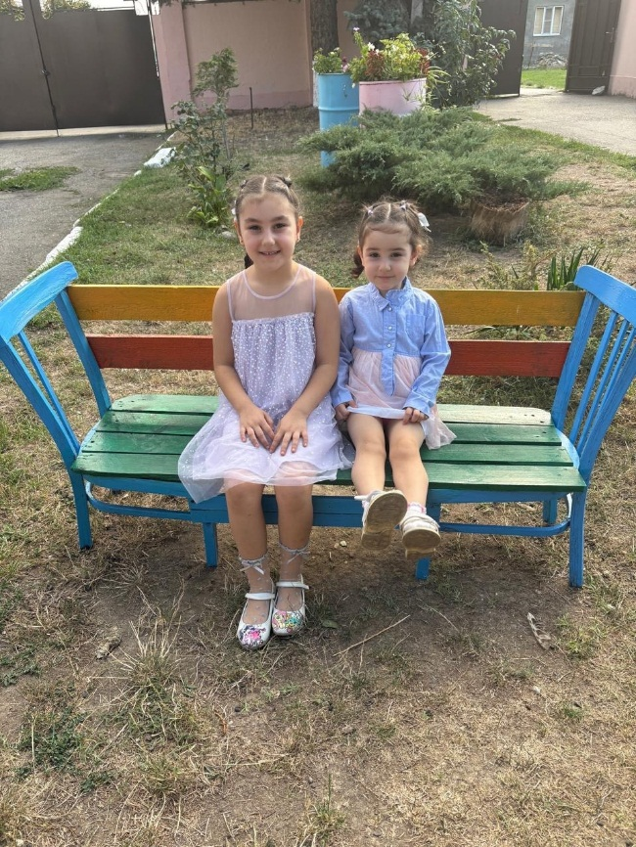

В детском саду прошла неделя, посвященная правилам дорожного движения и безопасности. В первой младшей группе в процессе совместной деятельности педагога с детьми проводились беседы и игровые ситуации, направленный на формирование первоначальных навыков поведения на улице, чтобы обезопасить свою жизнь, дать представления об улице. Таким образом, неделя безопасности дорожного движения в детском саду, прошла целенаправленно, планово и эффективно.
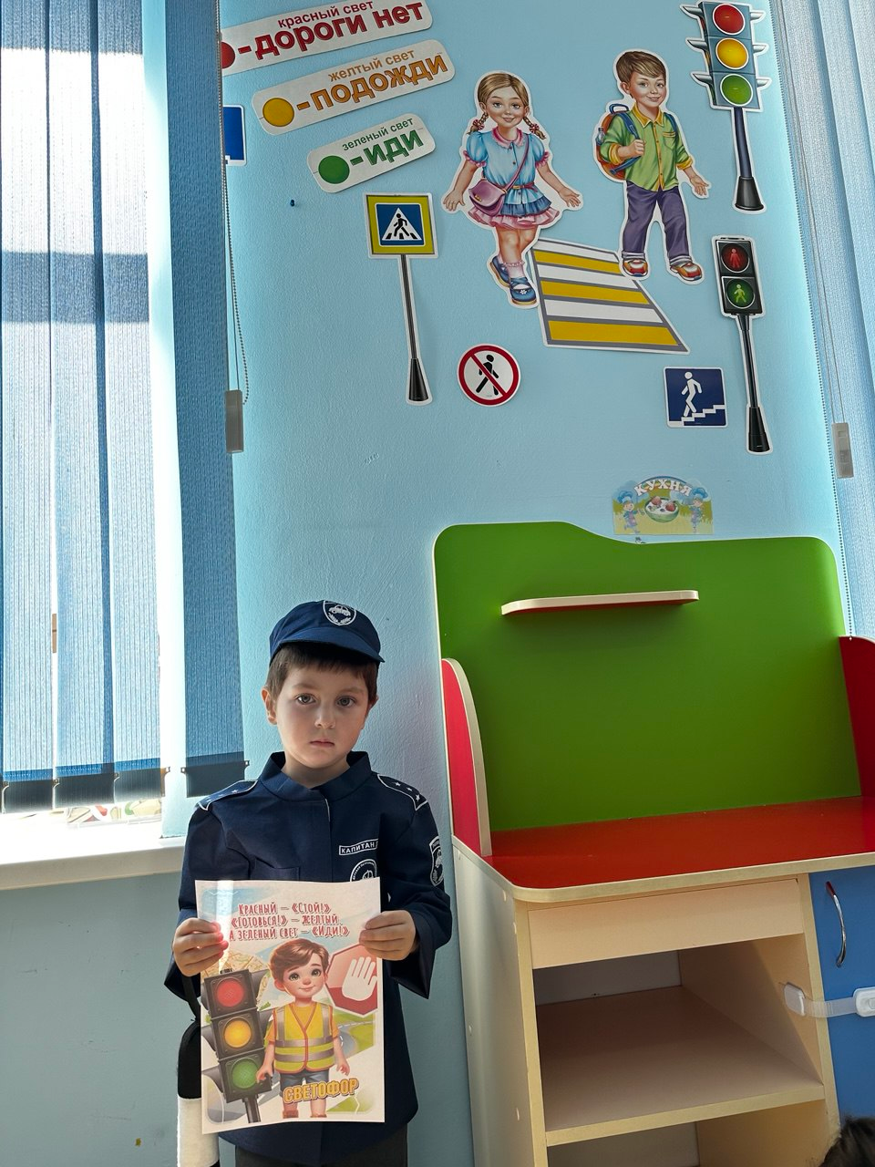

20 сентября Кабардино-Балкарская Республика отмечает праздник - День Адыгов. Накануне этого события в первой младшей группе прошло тематическое мероприятие, посвященное Дню Адыгов.
Воспитанники посетили национальный уголок детского сада, где был представлен богатый материал, воспитатели рассказали много интересного о жизни адыгов. Дети познакомились с адыгским флагом, узнали сколько там звездочек, какого цвета. Национальный костюм, орнамент, флаги, способствуют приумножению адыгской культуры.

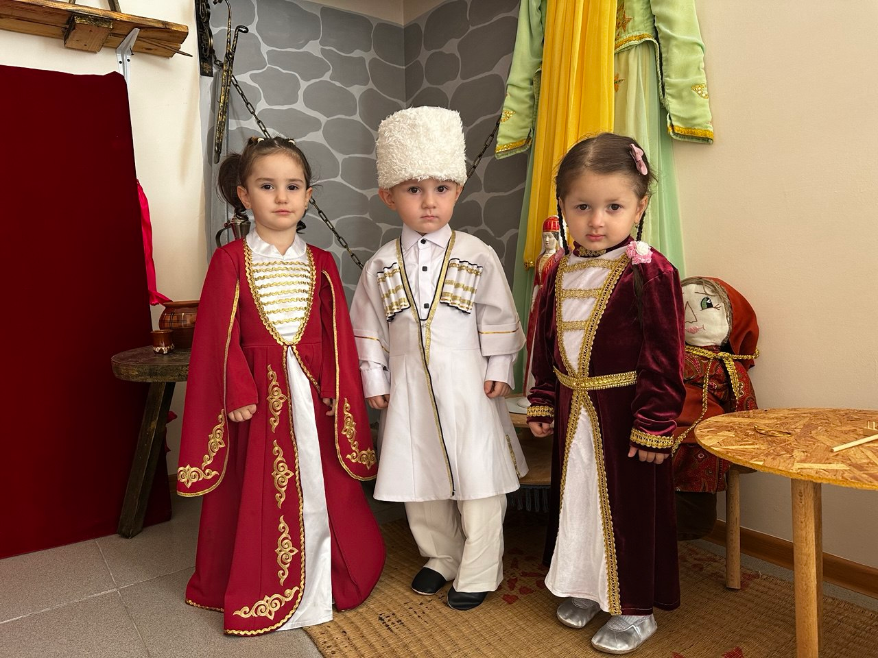

День дошкольного работника – возможность выразить свою признательность и уважение особенным людям. Тем, которые обеспечивают пребывание детей в ДО. И стоит отметить, что этот профессиональный праздник касается не только воспитателей, но и работников других профессий: заведующие, повара, помощники воспитателя-нянечки, медперсонал и другие сотрудники. Для всех них день дошкольного работника – профессиональный праздник.
27 сентября ребята первой младшей группы подготовили подарки ко дню дошкольного работника. Дети награждали работников детского сада открытками, сделанными своими руками, читали красивые поздравления воспитателям. Этот праздник создал радостное, приподнятое настроение у ребятишек и персонала детского сада.


28 сентября в республике празднуется День национального черкесского костюма. Этот праздник молодой. Национальный костюм - это своеобразная книга, из которой можно многое узнать о традициях, обычаях, и истории своего народа. Национальная одежда каждого народа – это результат длительного исторического пути, отражение национального характера, красоты и безупречного вкуса. Национальный костюм способствует приумножению адыгской культуры, пропаганде народных традиций, эстетическому, нравственному воспитанию молодежи. В первой младшей группе дети в этот день были одеты в красивый национальный костюм.

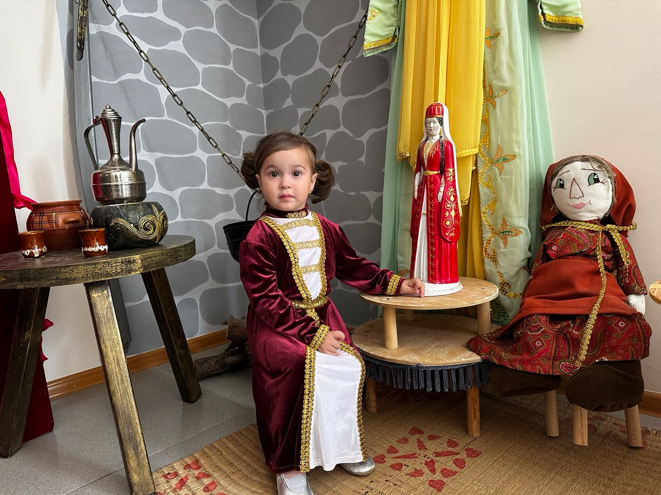

1 октября отмечается Международный праздник День пожилых людей. Второе название этого дня – день добра и уважения. Бабушки и дедушки – это наши добрые друзья, члены нашей семьи. Они в семье старше вас, старше ваших мам и пап. Мы их называем пожилыми людьми, это те, кто прошел длинный жизненный путь. Наверное, не случайно этот день пришелся на такое время – пик золотой осени. Возраст зрелых, мудрых людей часто называют осенью жизни.

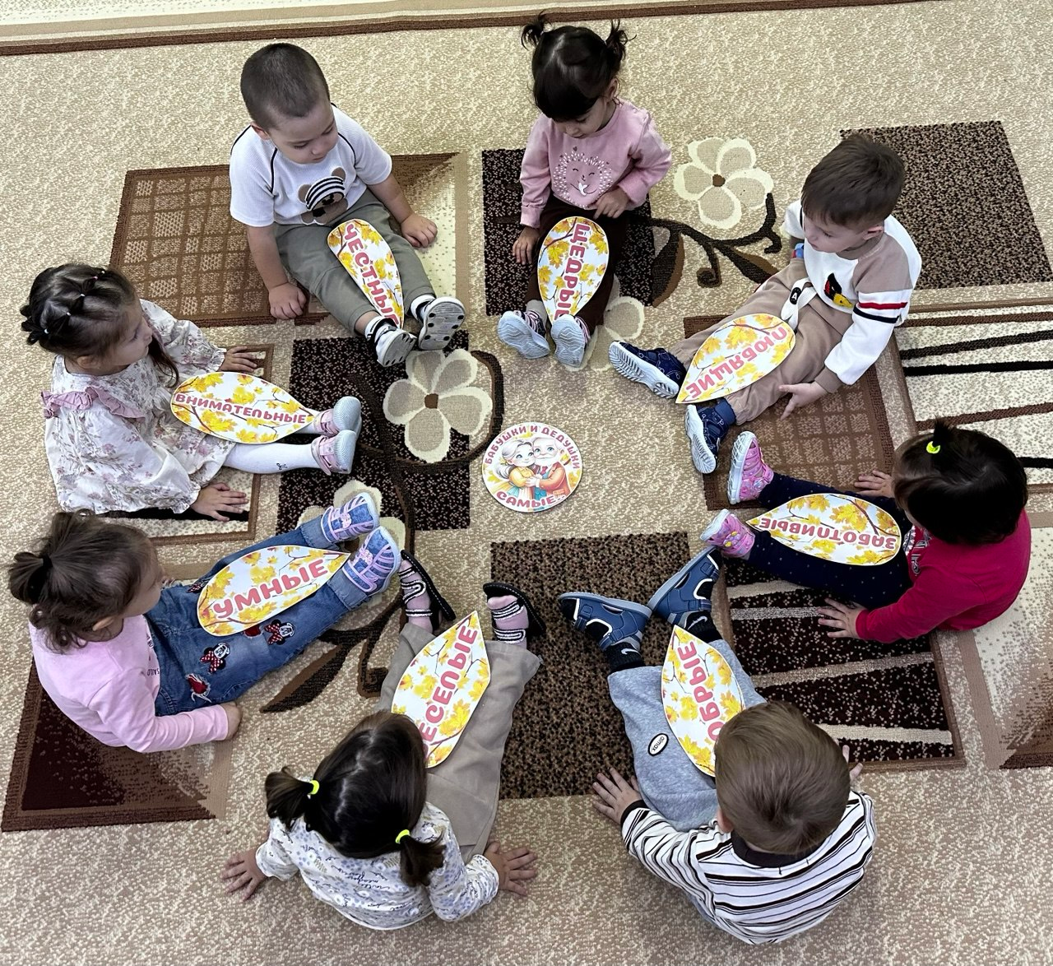

Каждый год Всемирный день защиты животных отмечается 4 октября. Его празднуют в России и еще нескольких десятках стран. Всемирный день защиты животных охватывает всех живых существ и уникальные проблемы каждого вида. Этот праздник многонациональный — любовь и уважение к братьям нашим меньшим не зависят от возраста, пола, цвета кожи, этнографических признаков и религиозной принадлежности. В честь этого праздника в первой младшей группе прошли беседы на тему «День защиты животных»

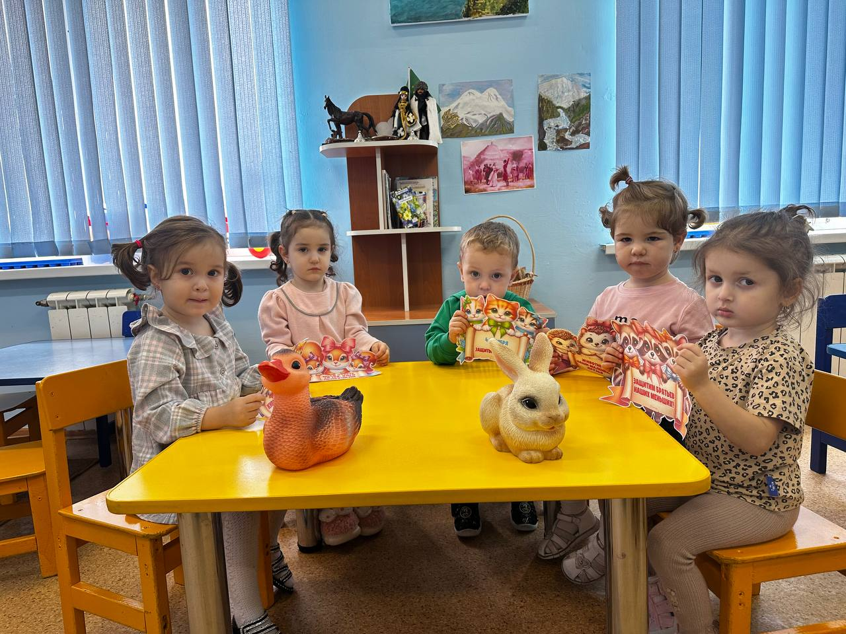

В России, начиная с 2021 года, каждое третье воскресенье октября отмечается важный семейный праздник – День отца. В 2024 году «День отца» отмечается 18 октября. Этот праздник способствует сохранению традиционных семейных ценностей и подчеркивает роль мужчин в воспитании детей. В первой младшей группе тоже отметили этот замечательный праздник. Дети подарили грамоты своим любимым папочкам.

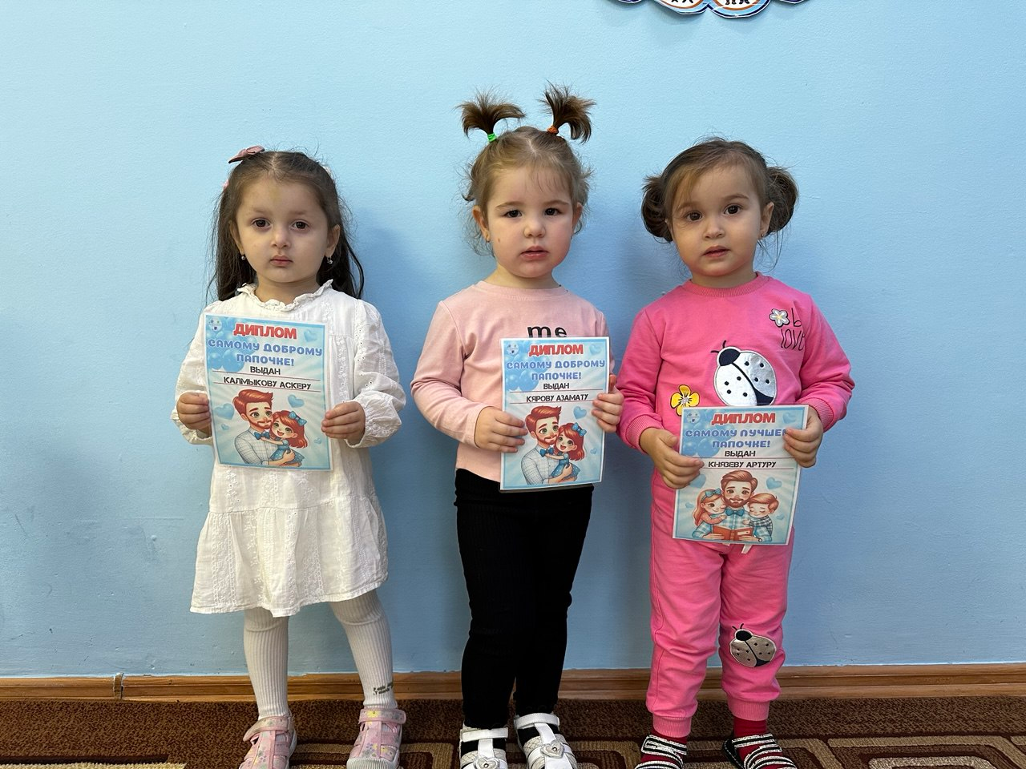

Коллектив ДО МКОУ СОШ №2 им. Кешокова А.П. с. п. Шалушка выступил в муниципальном конкурсе-фестивале педагогических работников «Виват, таланты!» и стал призером.
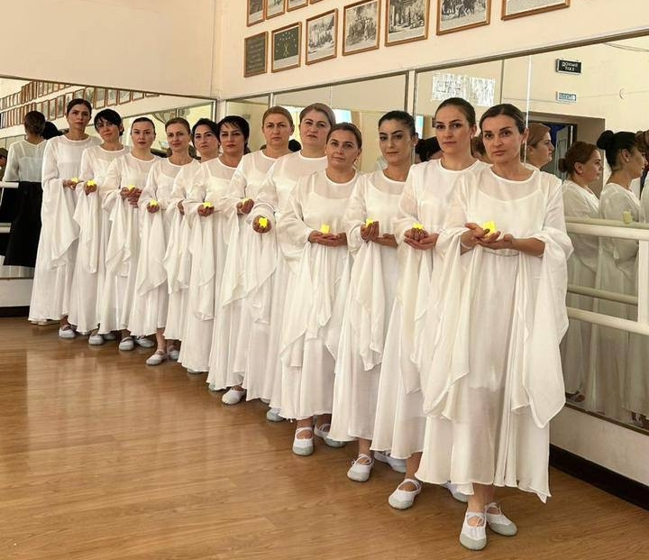

Осень-красивая пора! Золотое время года. С особенной трепетностью ее встречают дети в детском саду. В первой младшей группе организовали осеннюю выставку «Волшебница осень».
Участниками выставки были дети и родители. Многие родители откликнулись на участие в выставке. Поделки получились необычные, красивые, выполнены с чувством красоты и вкуса. Материалами для поделок послужили: шишки, листья, мох, семечки и многое другое. К работе участники отнеслись серьезно и вложили много фантазии, терпения, труда. Были определены три победителя. Но никто не остался без внимания. Дипломы получили все участники выставки.

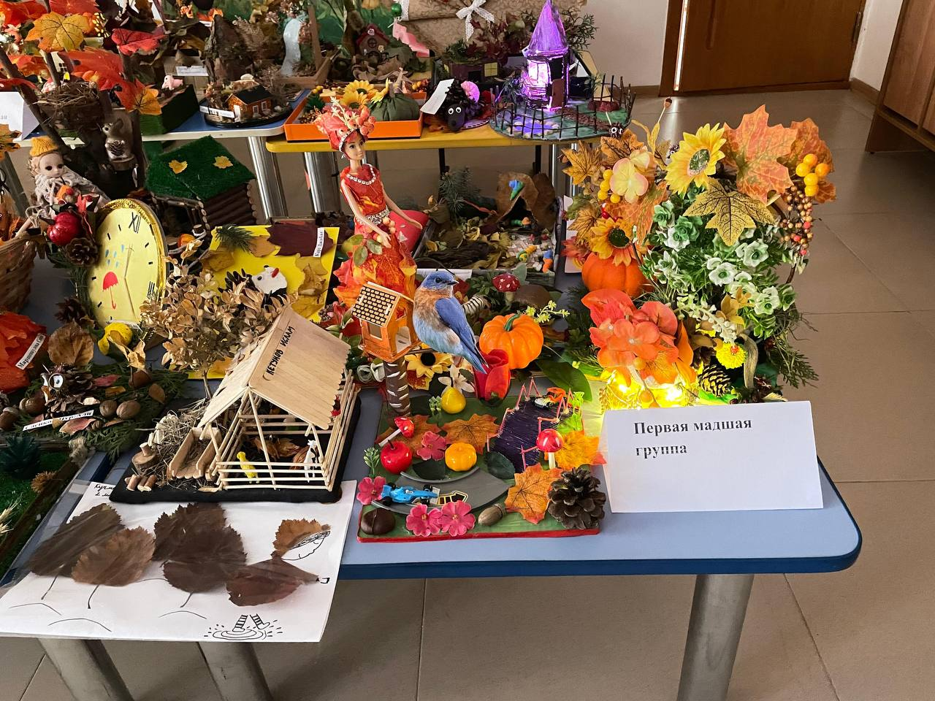

3 ноября отмечается день рождения детского писателя и поэта Самуила Яковлевича Маршака. В преддверии этой знаменательной даты организовали для воспитанников подготовительной группы тематический день «Творчество С. Я. Маршака»: выставку книг писателя, просмотр мультфильмов по произведениям С. Я. Маршака, чтение детям сказок, инсценировка любимых отрывков. Малыши инсценировали стихотворение «Сказка о глупом мышонке», что способствуют развитию памяти, учат доброте, чуткости, честности, смелости. Бесконечно разнообразны выразительные средства, которыми пользуется Маршак.
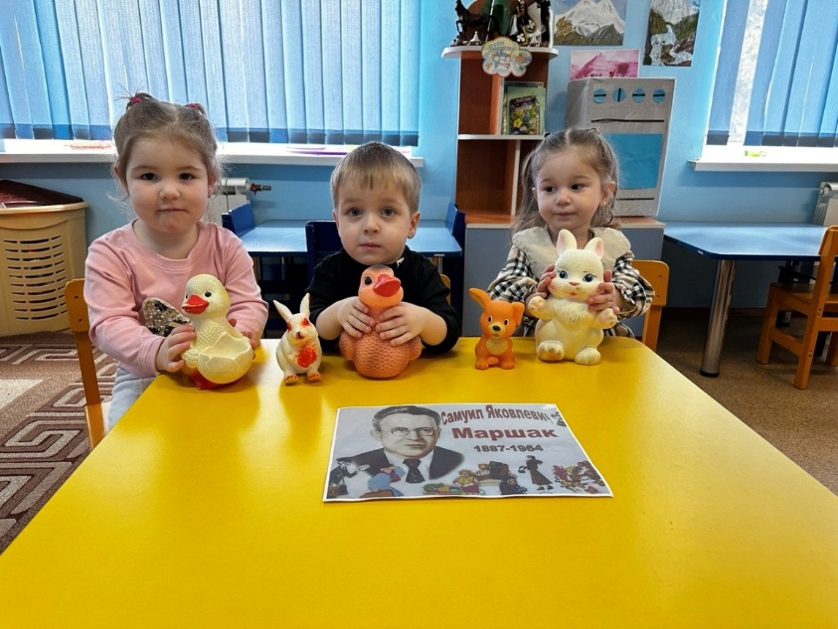

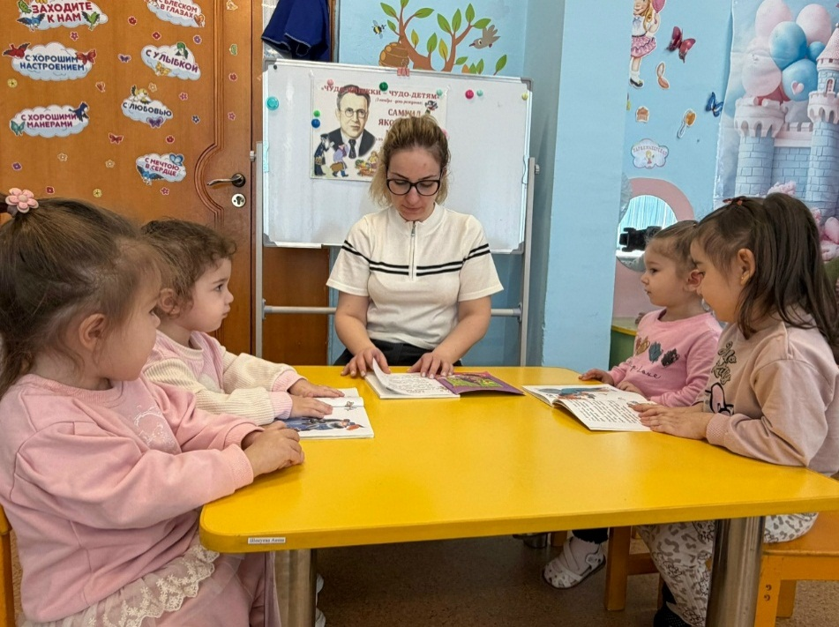

4 ноября вся наша Россия отмечает «День народного Единства». Этот день занимает особое место среди государственных праздников России.
В преддверии праздника «Дня народного единства» в первой младшей группе провели ряд мероприятий с целью знакомства детей с праздником: где рассказали детям о празднике, его значении, даты празднования. Формировали представление о России через беседы «Что такое Родина», «Природа нашего края», рассматривали иллюстрации, альбомы.

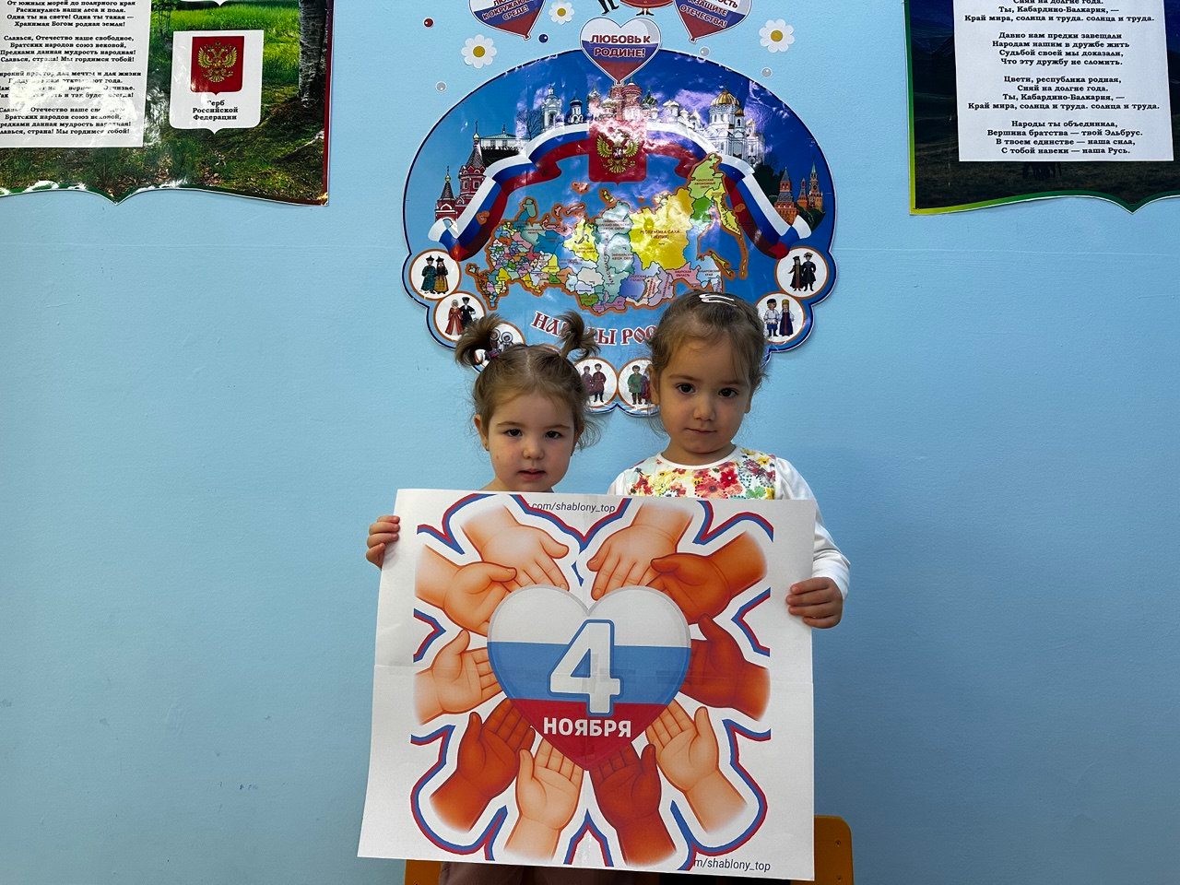

8 ноября в России отмечается День памяти погибших при исполнении служебных обязанностей (обязанностей военной службы) сотрудников органов внутренних дел РФ и военнослужащих внутренних войск МВД РФ.
Традиционно в нашем детском саду проходят торжественные и памятные мероприятия. Сотрудники полиции вспоминают погибших товарищей и склоняют головы перед их памятью.
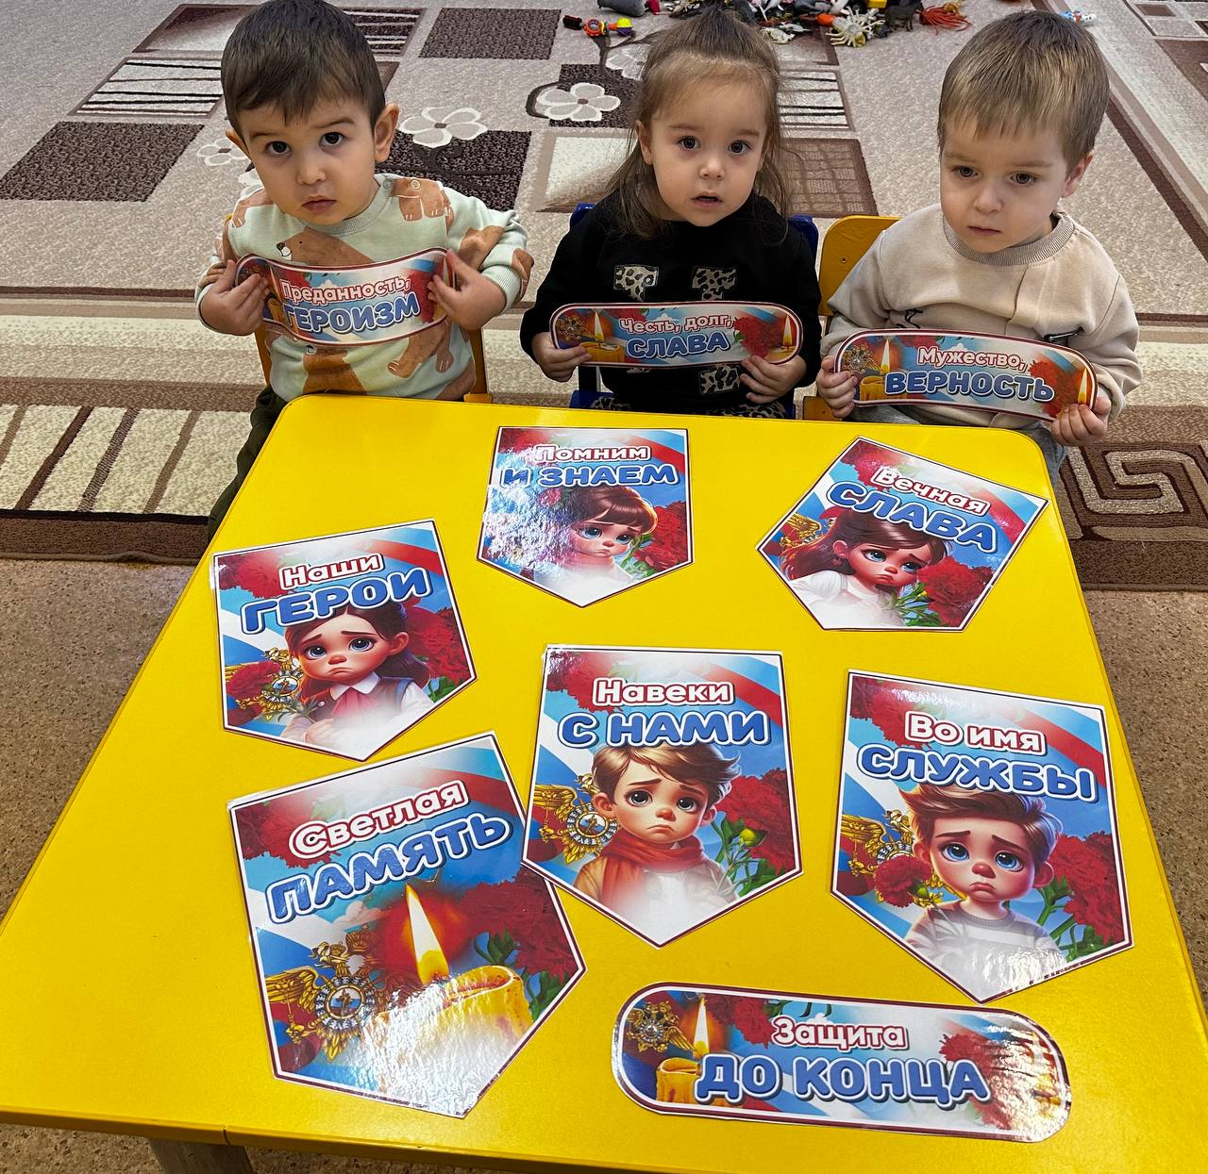

День матери-особый праздник, который полон душевной теплоты, ведь все дети мира поздравляют самых дорогих людей на свете- своих матерей. В этот день принято отдавать должное материнскому труду и бескорыстной жертве матерей ради блага.
28 ноября накануне праздника в первой младшей группе было проведено тематическое развлечение к Дню Матери. Дети подарили своим любимым мамам открытки.

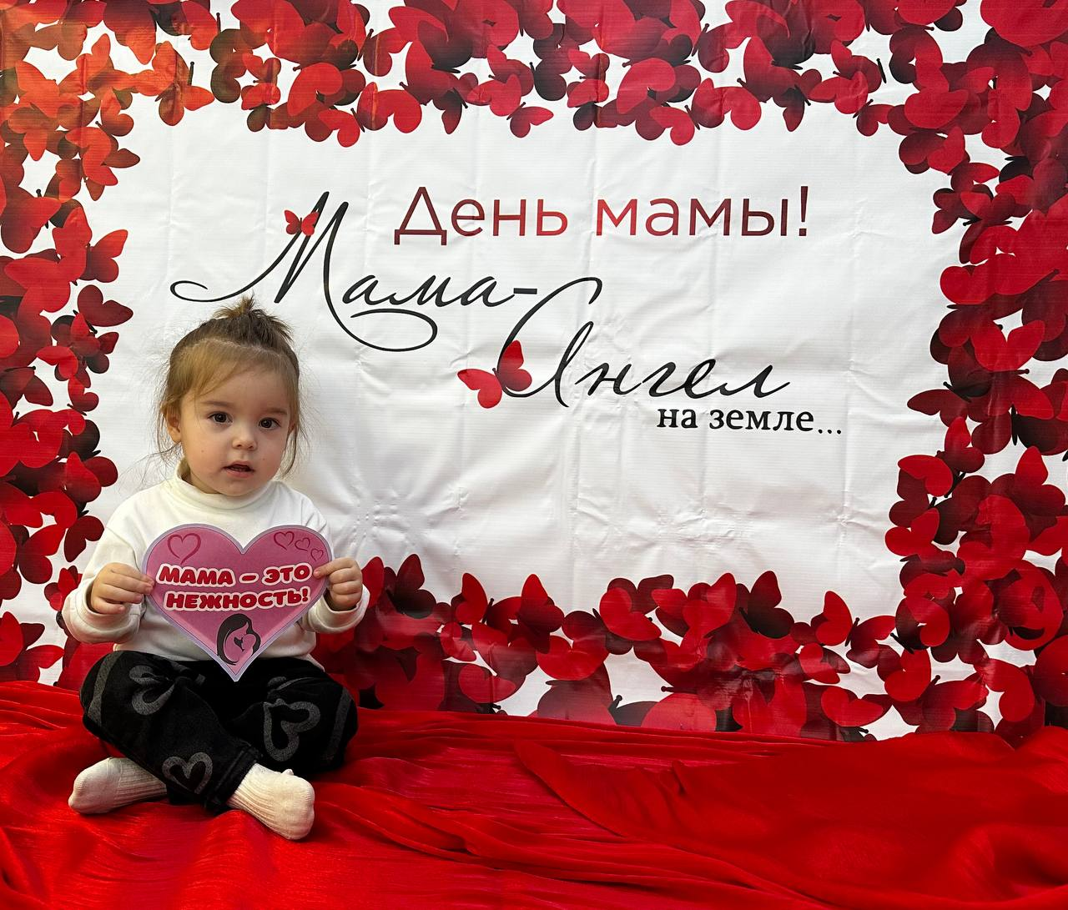

Ежегодно 30 ноября в нашей стране отмечается День государственного герба Российской Федерации. Герб был утвержден Указом первого Президента РФ 30 ноября 1993 года. Герб России - это особая эмблема, выполненная в соответствии с геральдическими канонами.
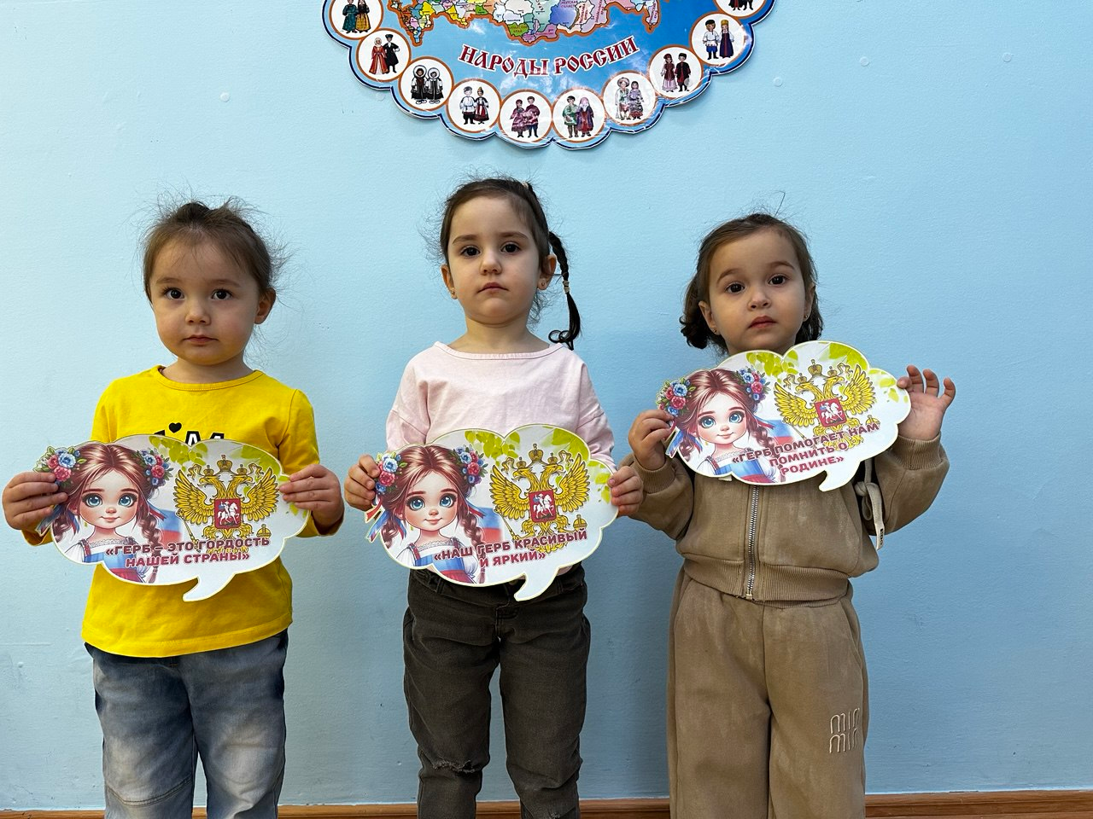

День Неизвестного солдата - памятная дата в России, с 2014 года отмечаемая ежегодно 3 декабря в память о российских и советских воинах, погибших в боевых действиях на территории страны или за её пределами. В годы Великой Отечественной войны много погибло солдат, их находили часто без документов. Никто не знал, как их зовут, откуда они родом, кто их родственники. Таких воинов хоронили прямо на полях боя. Каждый декабрь в России чествуют всех, кто сражался за Родину, но не снискал ни почета, ни славы. Тех, кто остался лишь в памяти близких.
В первой младшей группе прошёл день, посвящённый «Дню Неизвестного солдата». Воспитанники познакомились с понятием «неизвестный солдат» и почему этот день такой особенный. Провели беседу о том, что сейчас происходит в нашей стране.
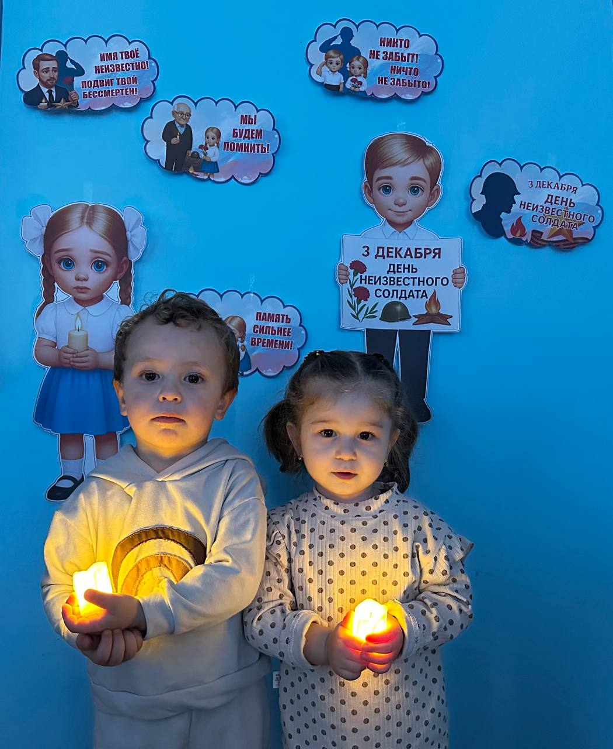
5 декабря в России ежегодно отмечается День волонтера и наше дошкольное отделение тоже не осталось в стороне. В этот день каждый, кто считает себя волонтером, стремится сделать доброе дело, помочь ближнему, совершить героический поступок, не жалея сил и времени.
В рамках дня, посвященному волонтерскому движению, дошкольники познакомились с тем, кто такой волонтер, кто может стать волонтером, и какими качествами он обладает. Узнали, что помощь и работа волонтеров может быть разнообразной: уход за животными, природой, сохранение экологии, помощь маленьким деткам.

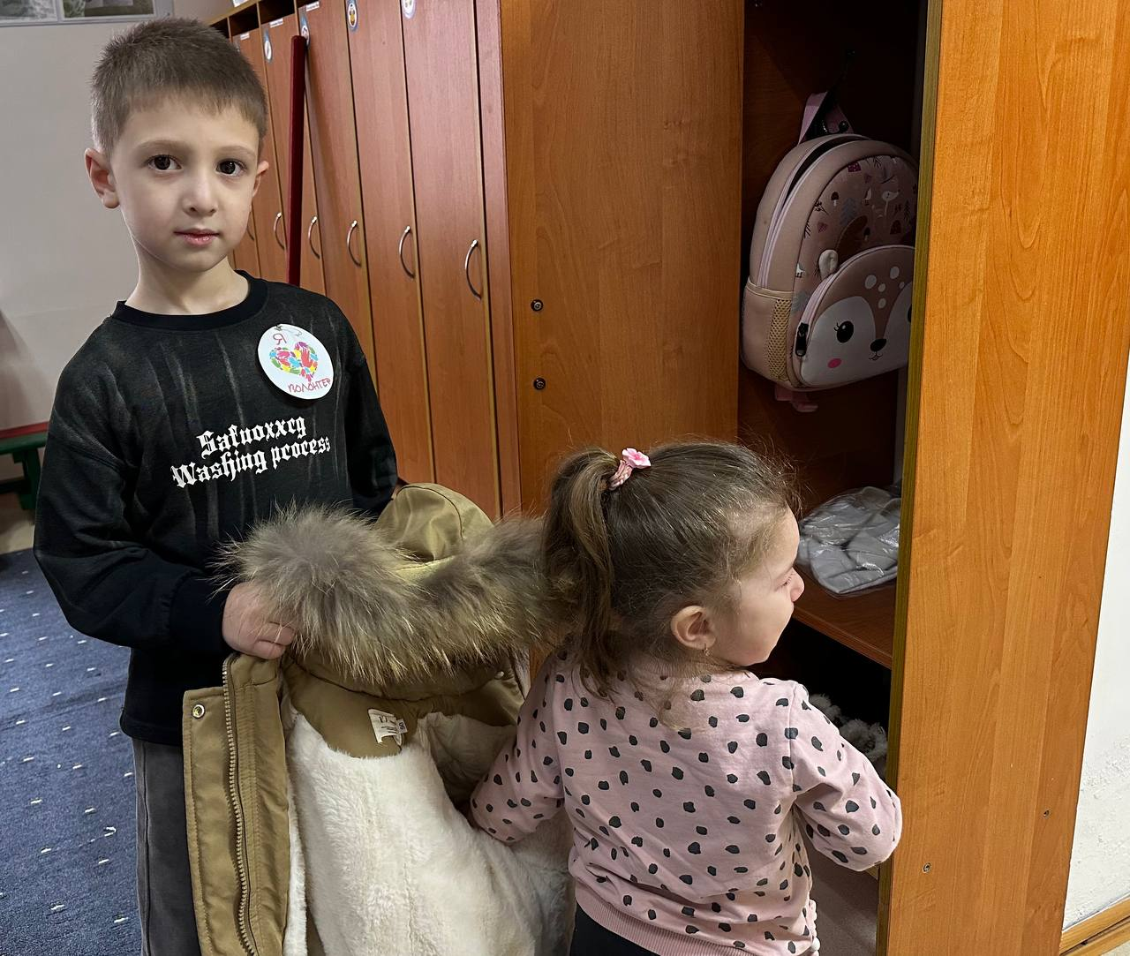

8 декабря ежегодно во всем мире отмечают Международный день художника. День художника – это праздник не только профессионалов и любителей живописи. Творчество сохраняет в человеке возможность радоваться миру и любить его. Поэтому это творческий праздник – для всех любителей прекрасного. В нашем детском саду День художника прошел очень насыщенно и творчески. В этот замечательный день дошколята узнали о великих художниках и их произведениях искусства, читали стихи, проводили эксперименты по смешиванию красок, играли в дидактические игры «Что нужно художнику?», «Угадай картину», «Кисти и краски», «Цвета», «Что перепутал художник». Дети узнали много интересного и нового о профессии художника. Отгадывали загадки про краски, карандаши, радугу.
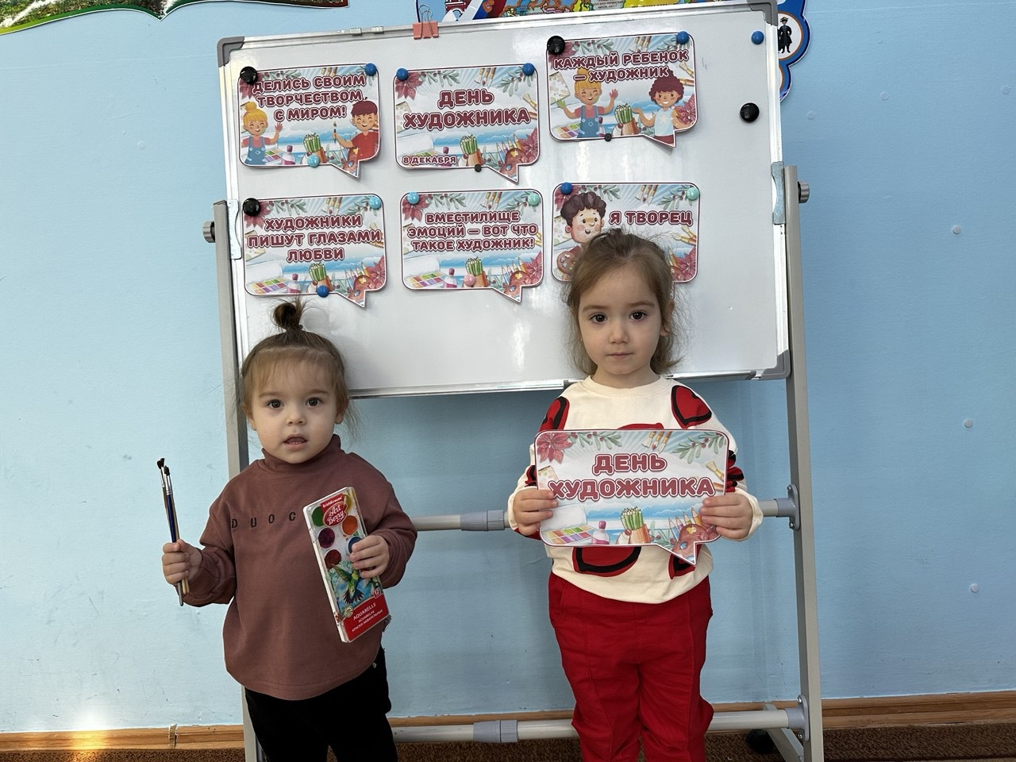

9 декабря в России празднуют День Героев Отечества. День Героев Отечества в нашей стране– это памятная дата, которая отмечается 9 декабря. В честь этой даты в нашем детском саду прошли мероприятия, цель которых – формирование у дошкольников чувства патриотизма, чувства гордости и уважения к воинам, защитникам Отечества.
В первой младшей группе провели познавательное занятие на тему «Герои Отечества». В доступной форме для дошкольников были представлены презентации «День Героев Отечества», «Герои Великой Отечественной войны».

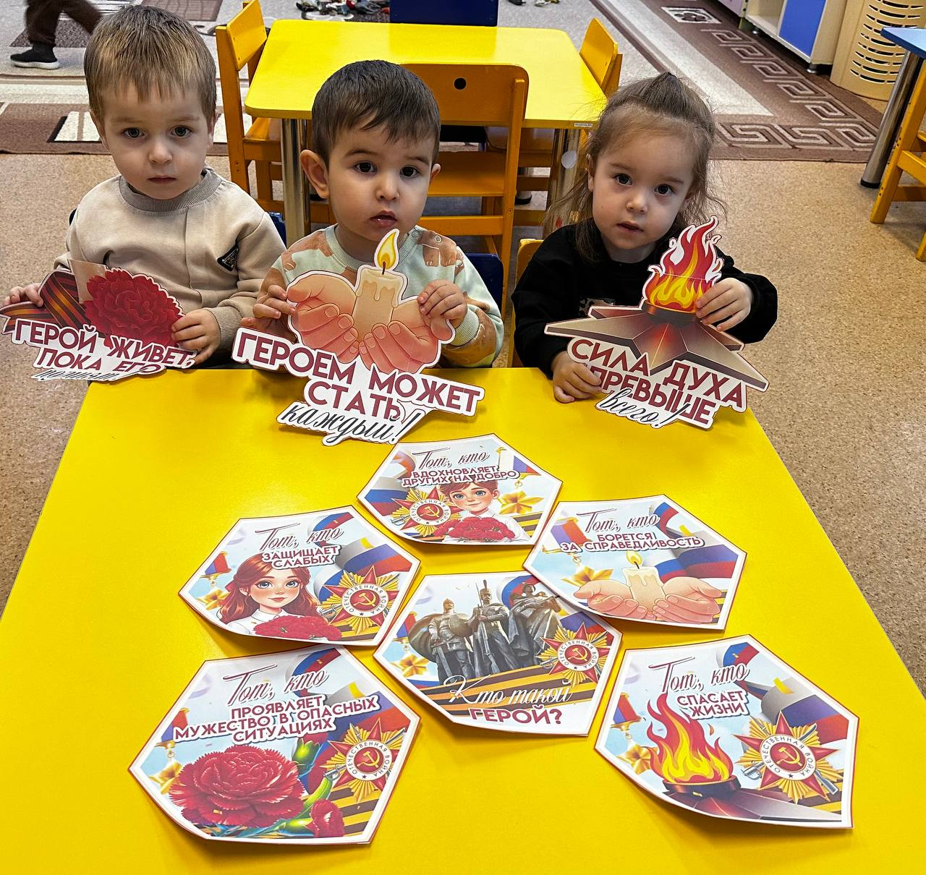

12 декабря празднуется важнейший из государственных праздников - День Конституции Российской Федерации.
Уже в дошкольном возрасте мы знакомим детей с основными положениями Конституции, воспитываем любовь, уважение и гордость к Родине, государственным символам, прививаем начальные правовые знания, формируем правовую культуру посредством занятий и праздничных мероприятий.
Накануне праздника в первой младшей группе говорили о том, что необходимо, чтобы люди в нашей стране жили свободно и счастливо, всегда был порядок и справедливость, и для этого мы должны соблюдать правила, обязательные для всех, и жить по основному закону нашего государства.

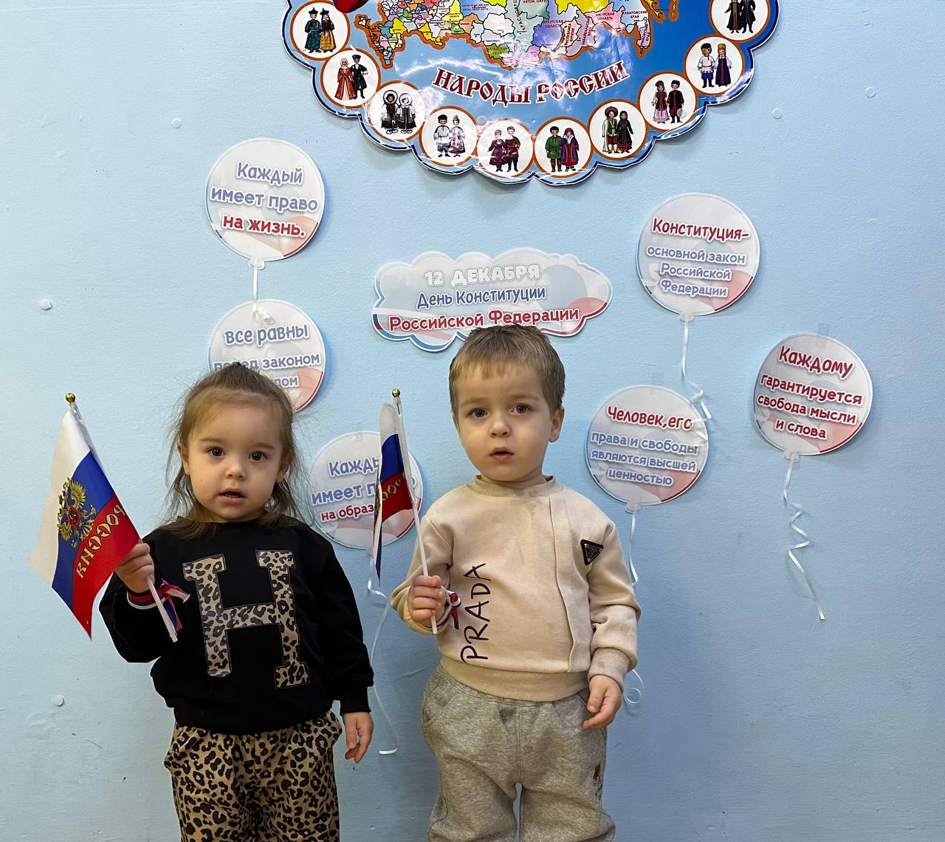

Вот и наступила долгожданная волшебница Зима. Принесла с собой морозы, вьюги и метели. А ещё самый удивительный, волшебный и сказочный праздник Новый Год. На канун этого волшебного праздника в первой младшей группе организовали выставку «Волшебница Зима».
Участниками выставки были дети и родители. Многие родители откликнулись на участие в выставке. Поделки получились необычные, красивые, выполнены с чувством красоты и вкуса. К работе участники отнеслись серьезно и вложили много фантазии, терпения, труда. Дипломы получили все участники выставки, никто не остался без внимания.

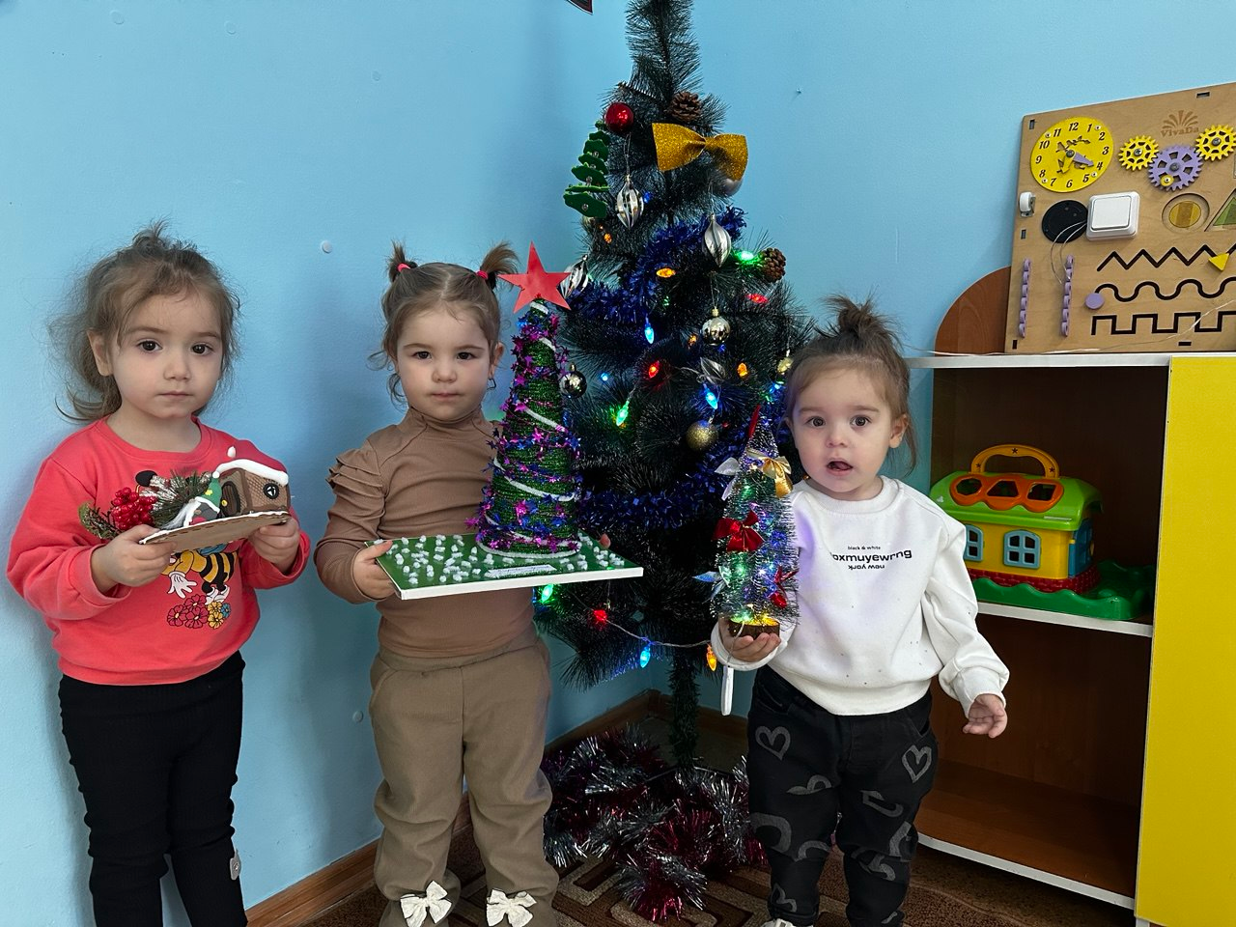

Новый год – самый веселый праздник, многие ждут его куда больше, чем собственного дня рождения. Особенно радуются празднику дети. Для них Новый год ассоциируется с волшебством, сказкой, Дедом Морозом и Снегурочкой.
26 декабря в первой младшей группе прошел новогодний праздник «Петрушкины башмачки». Дети с удовольствием танцевали, выучили стихотворения, пели песни, играли с Дедом Морозом. В конце утренника все детки получили свои долгожданные подарочки.

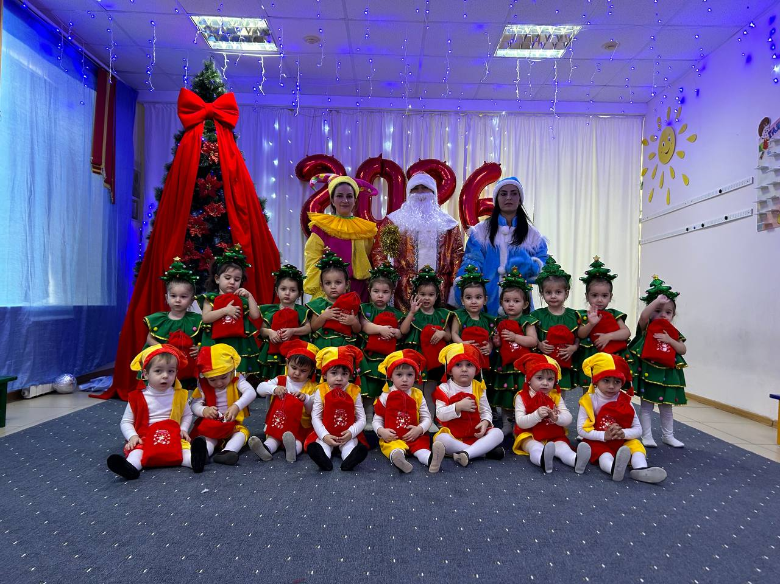

9 января в России отмечают День снегиря! Эта яркая весёлая птица стала для всех настоящей вестницей зимы. Снегирь — это символ настоящей зимы и красоты.
В результате проведённого мероприятия дети узнали много нового и закрепили уже полученные знания.
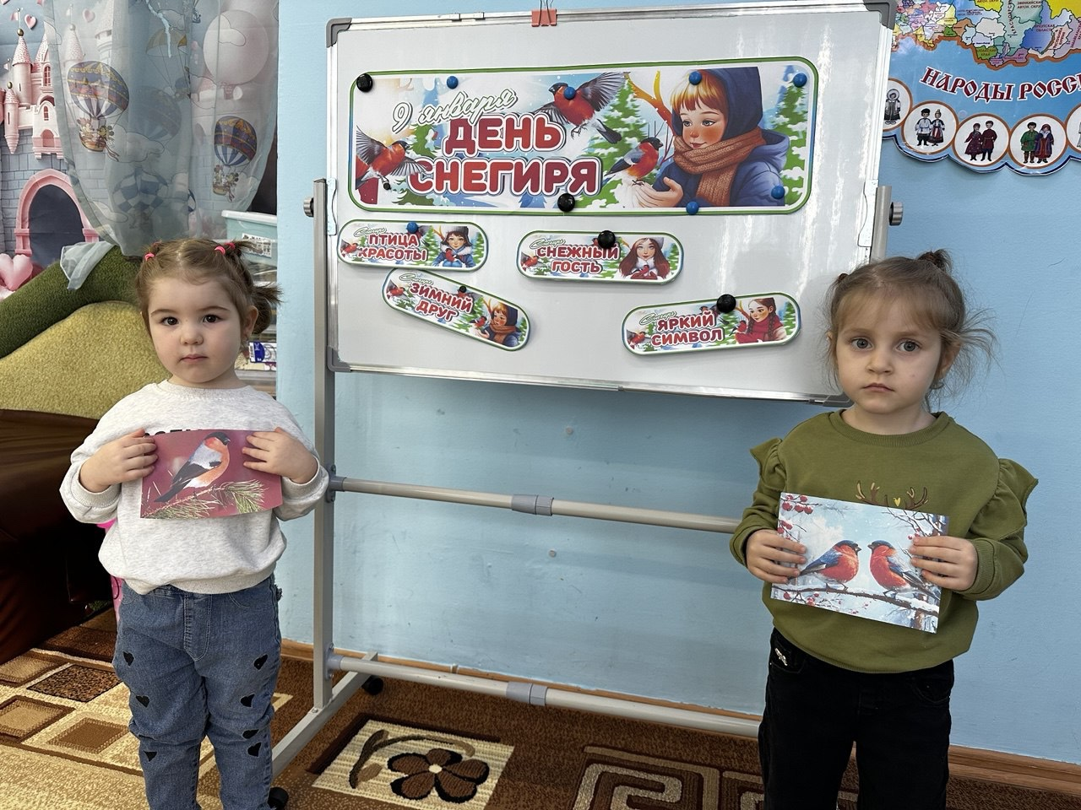

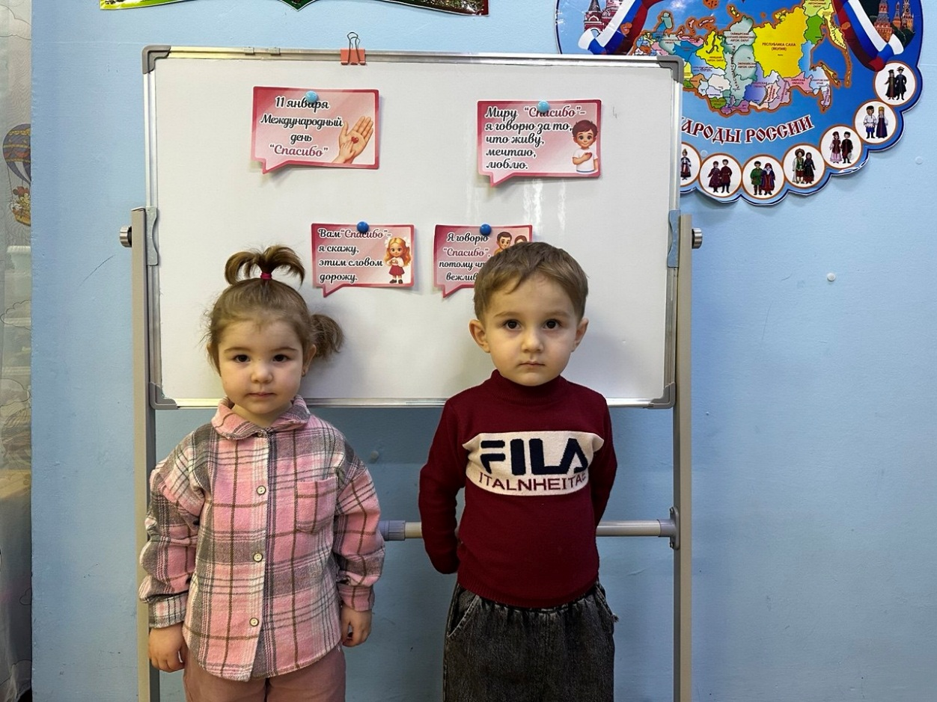
11 января - самая вежливая дата в году. В этот день отмечается Всемирный день «спасибо». Этот зимний день наполнен светом и теплом открытых сердец, пронизан искренностью пожеланий. Этот праздник отмечается для того, чтобы напомнить людям всего мира о том, как необходимы...

13 января в России объявлен "День Российской печати".
В честь этого праздника в первой младшей группе были проведены ряд мероприятий. Воспитатели рассказали о празднике, какой долгий путь проходит печатное издание перед тем, как попасть к читателю, вспомнили профессии людей, которые работают, чтобы издавать книги, журналы, и другую печатную продукцию.
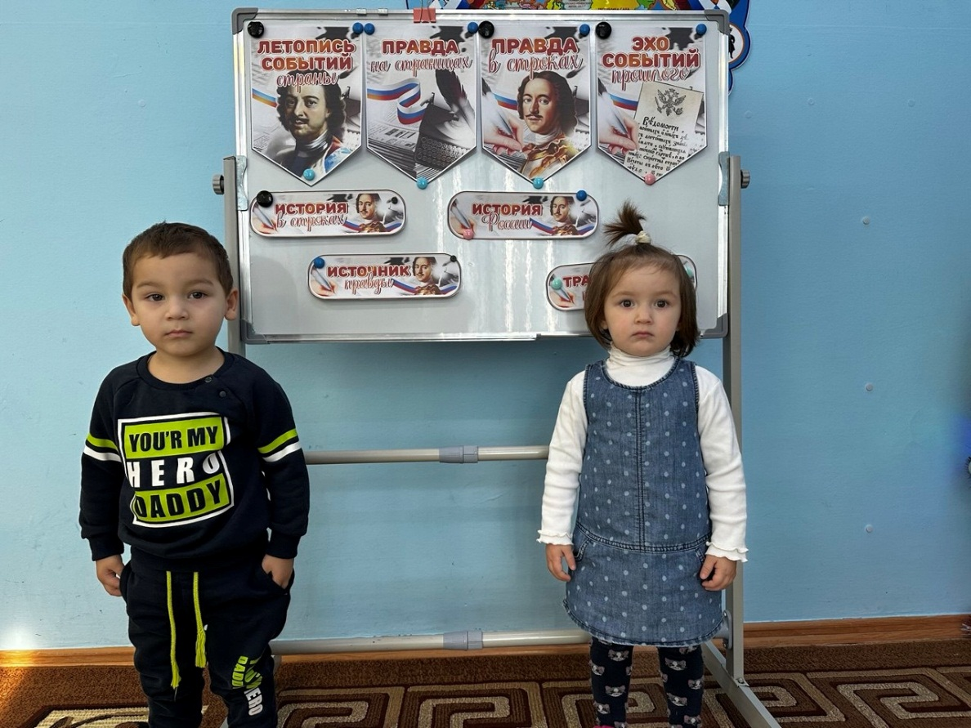

15 января отмечается Всероссийский экологический праздник «День зимующих птиц России». Эта дата отмечается в нашей стране уже много лет. Праздник напоминает нам о пернатых друзьях, которые остаются у нас зимовать. Птицам нужна помощь, чтобы пережить зиму — иначе они погибнут.
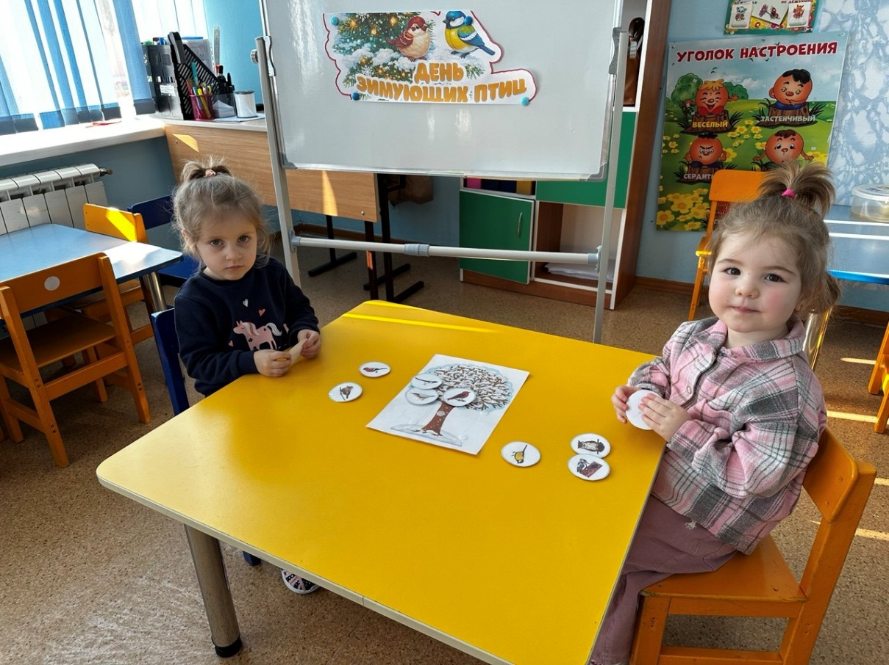

Всероссийская акция «Блокадный хлеб» призвана напомнить о мужестве жителей Ленинграда, переживших беспрецедентную блокаду миллионного города вражескими захватчиками, почтить память мирных жителей Ленинграда, которые, будучи окруженными врагом и отрезанными от остального мира, более двух лет боролись за свои жизни и жизни родных и близких. Воспитанники дошкольного отделения МКОУ СОШ N2 им. Кешокова А.П. с. п. Шалушка присоединились к памятной дате.
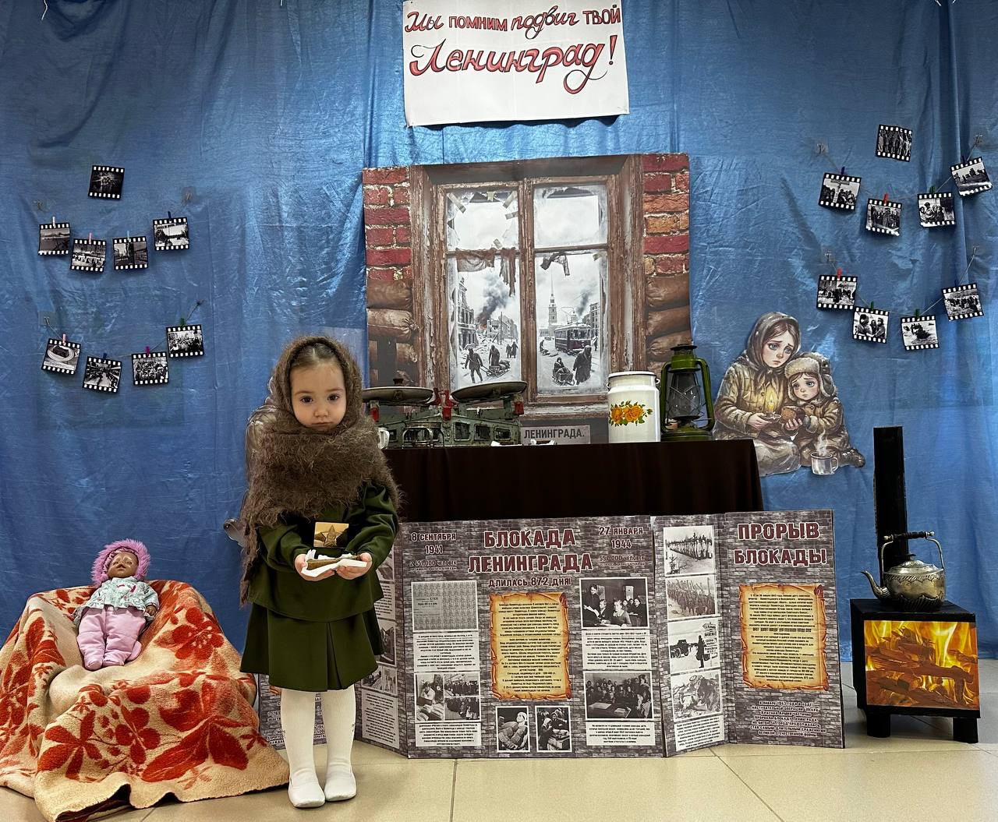

«Блокадная ласточка» — Всероссийская патриотическая акция, которая проходит в стране с 18 по 27 января 2025 года, посвящённая 81-летию снятия блокады Ленинграда. Блокада Ленинграда – одно из самых страшных и трагических событий в истории нашей страны. Воспитанники первой младшей группы тоже приняли участие в этой акции.
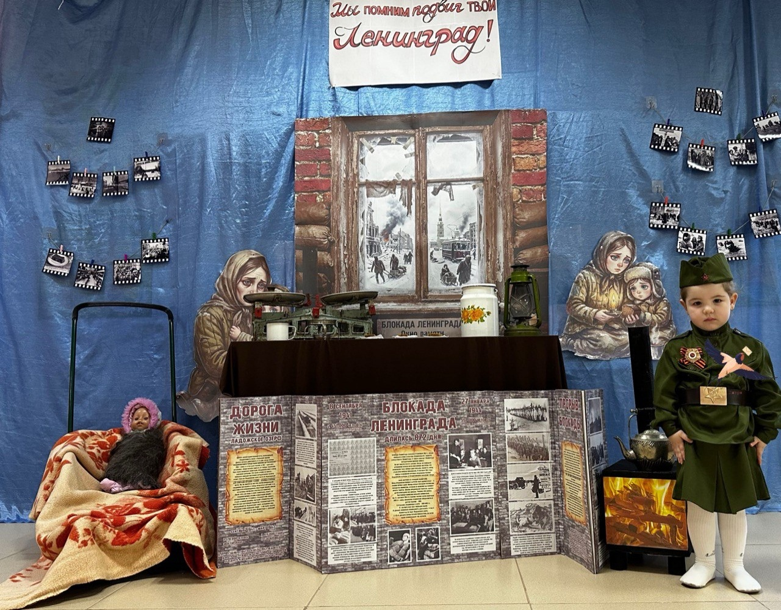

8 февраля наша страна отмечает День Российской науки. В этот день принято поздравлять всех, кто связал свою жизнь с наукой. Каждая страна гордится своими учеными. Ведь именно благодаря им человек побывал в космосе, излечился от многих страшных болезней, умеет строить...
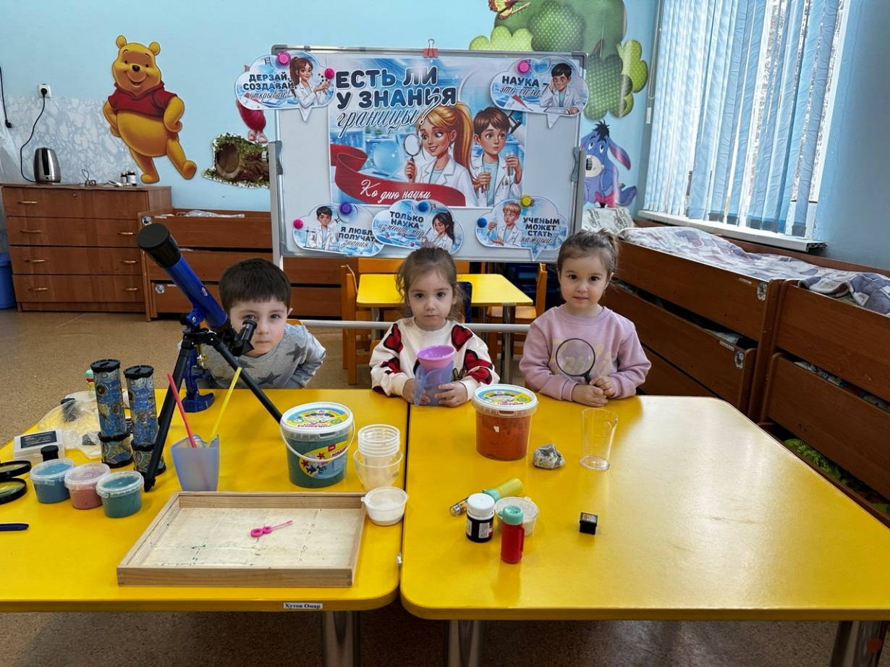

10 февраля день памяти Александра Сергеевича Пушкина. Пушкин -русский поэт, драматург и прозаик, заложивший основы русского реалистического направления, литературный критик и теоретик литературы, историк, публицист, журналист. Один из самых авторитетных литературных деятелей первой трети XIX века. Накануне дня памяти Александра Сергеевича в подготовительной группе познакомились с его творчеством, рассматривали его произведения.
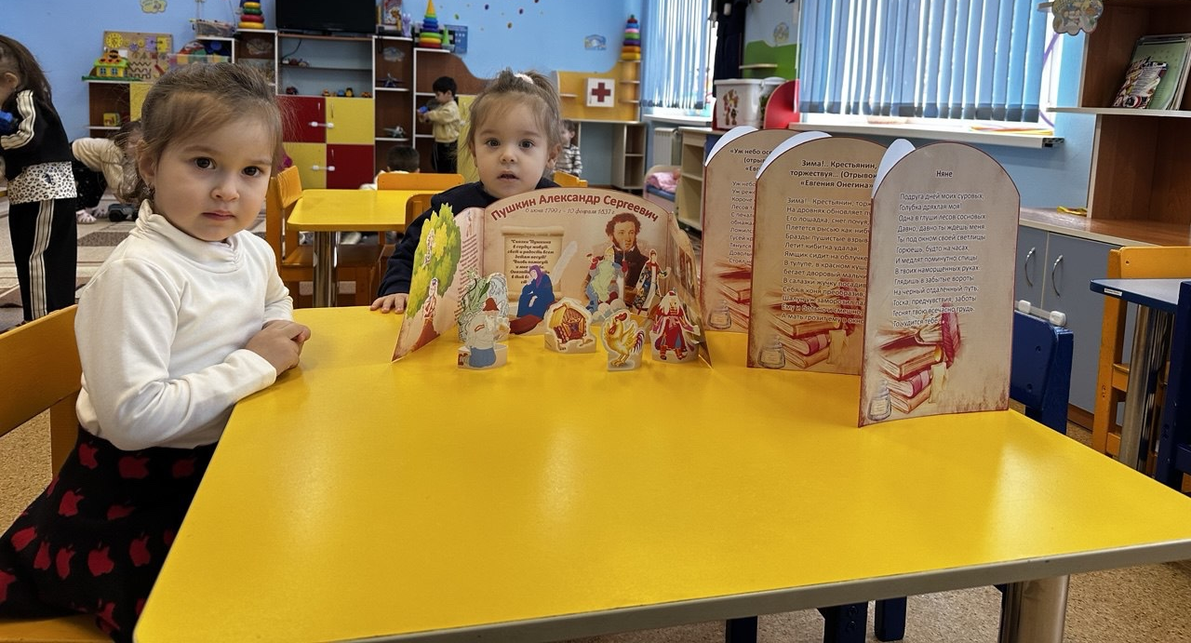

Накануне празднования дня рождения замечательной детской поэтессы Агнии Львовны Барто, в нашем детском саду, в каждой группе прошли литературные минутки, посвященные ее творчеству.
Воспитатели познакомили ребят с биографией Агнии Барто, рассказали о ее жизни и творческом пути, а также о том, как она любила детей и посвящала им свои стихи.
Воспитатели читали самые красивые и любимые стихи поэтессы: «Идет бычок, качается», «Мишка», «Зайка», «Наша Таня громкий плачет» и другие.

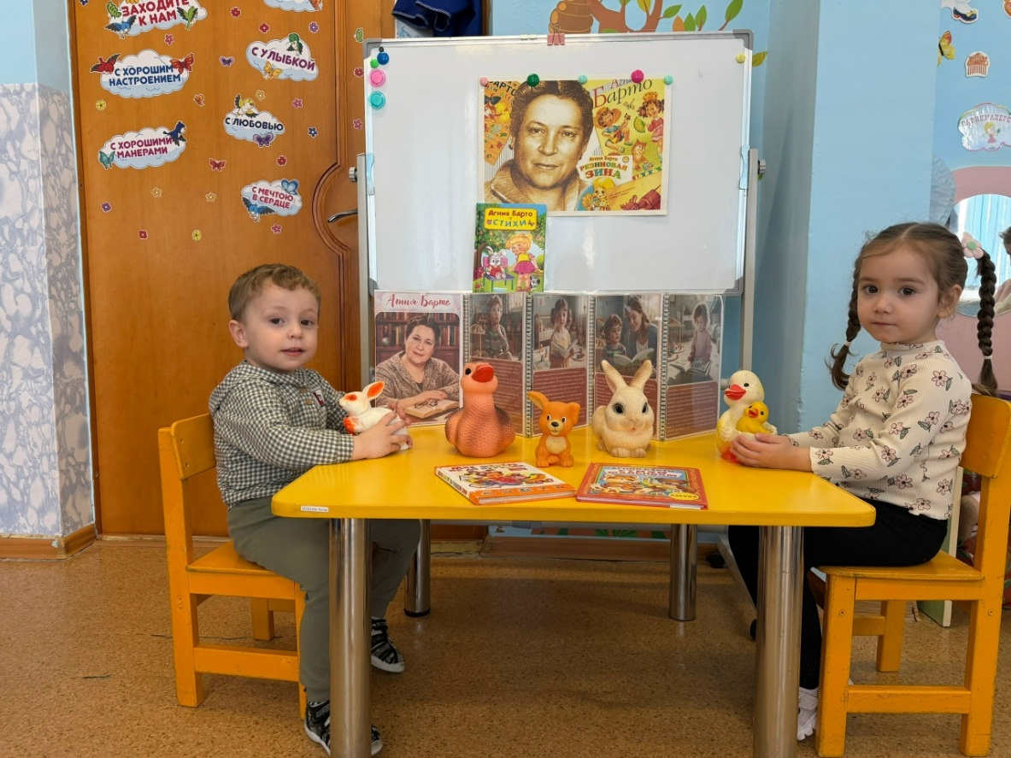

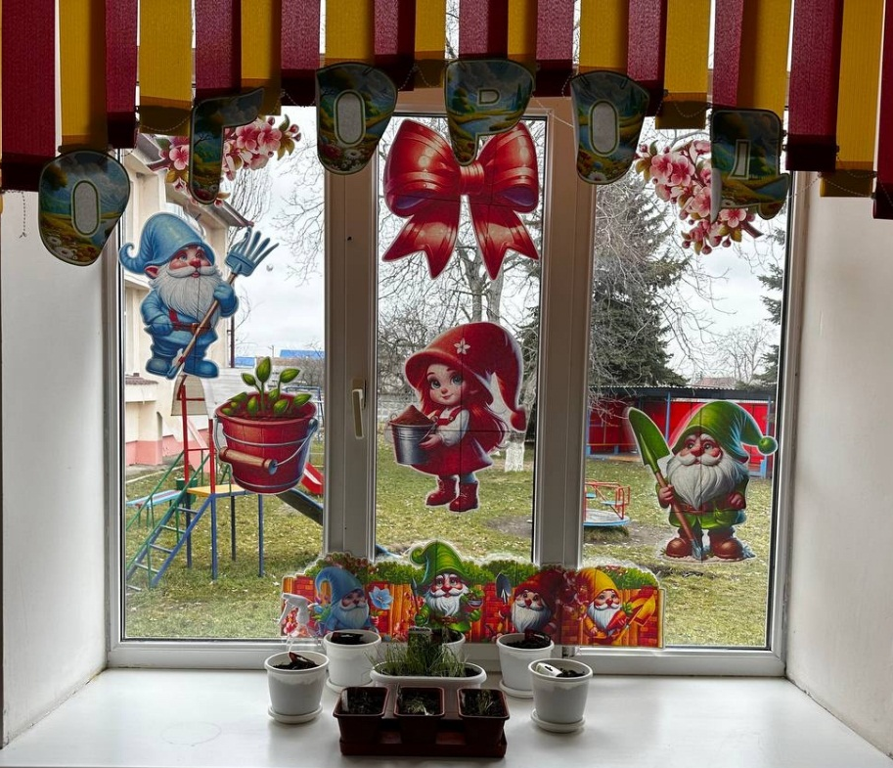
Огород на подоконнике в детском саду является очень приятным занятием, особенно весной, когда хочется посмотреть на яркие цвета. Но нет ничего приятнее, когда первая весенняя зелень поспевает прямо у тебя на подоконнике.

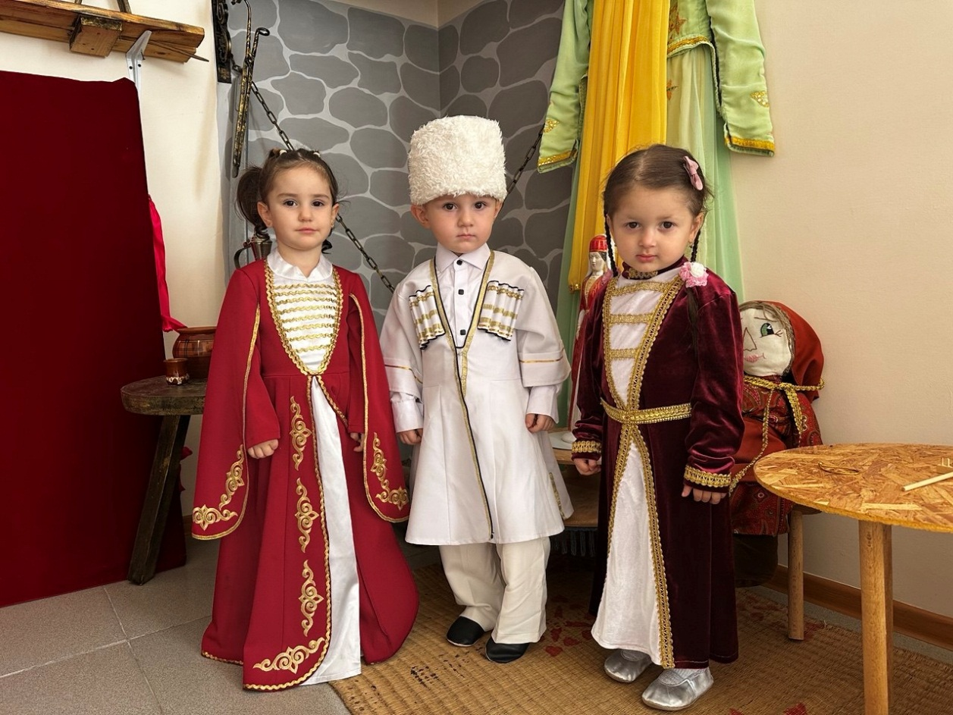
21 февраля во всём мире отмечается Международный день родного языка. Язык – это целый мир, полный прелести, обаяния и волшебства. Он – живая память народа, его душа, его достояние. Язык - величайшее богатство народа. Самой большой ценностью, которой должен гордиться каждый народ, является родной язык. Ведь именно слова на родном языке слышит малыш сразу после рождения, впитывая вместе с молоком матери культуру, обычаи и традиции своего народа. Это и есть материнский язык, родной язык.

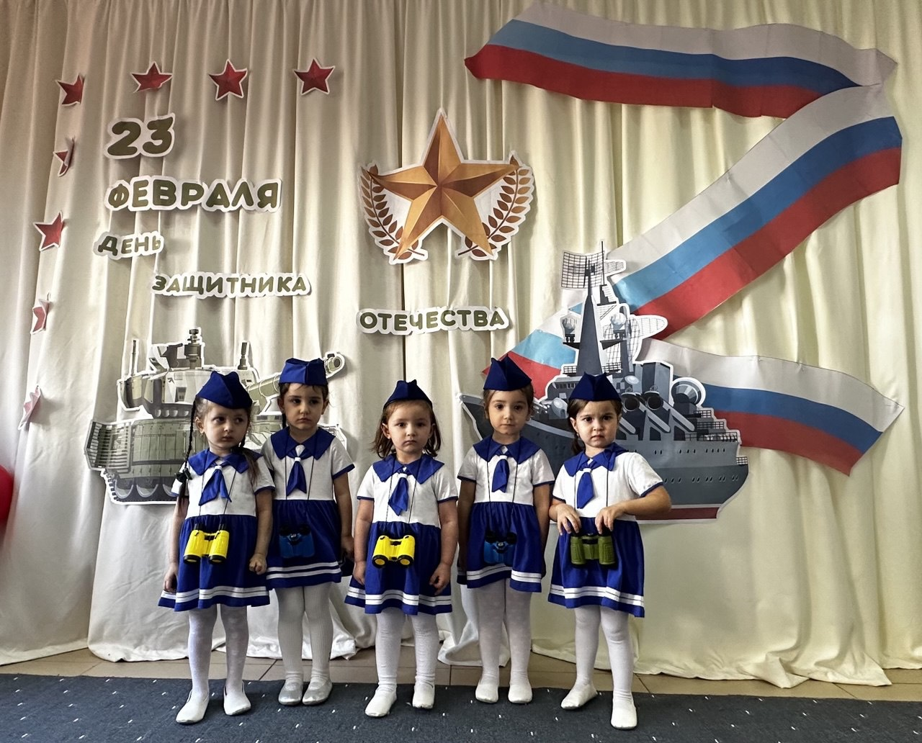
В преддверии праздника, в нашем детском саду прошло мероприятие, посвящённое «Дню Защитника Отечества». Это праздник всех людей, которые стоят на страже нашей родины. Праздник настоящих мужчин. Наши ребята с удовольствием пели песни, танцевали, читали стихи, а мальчишки соревновались друг с другом в разных конкурсах.

3 марта в нашем дошкольном отделении прошел районный конкурс по пожарной безопасности и была организована очень красивая выставка.
Воспитанники первой младшей группы активно приняли участие в этой выставке и были награждены грамотами.
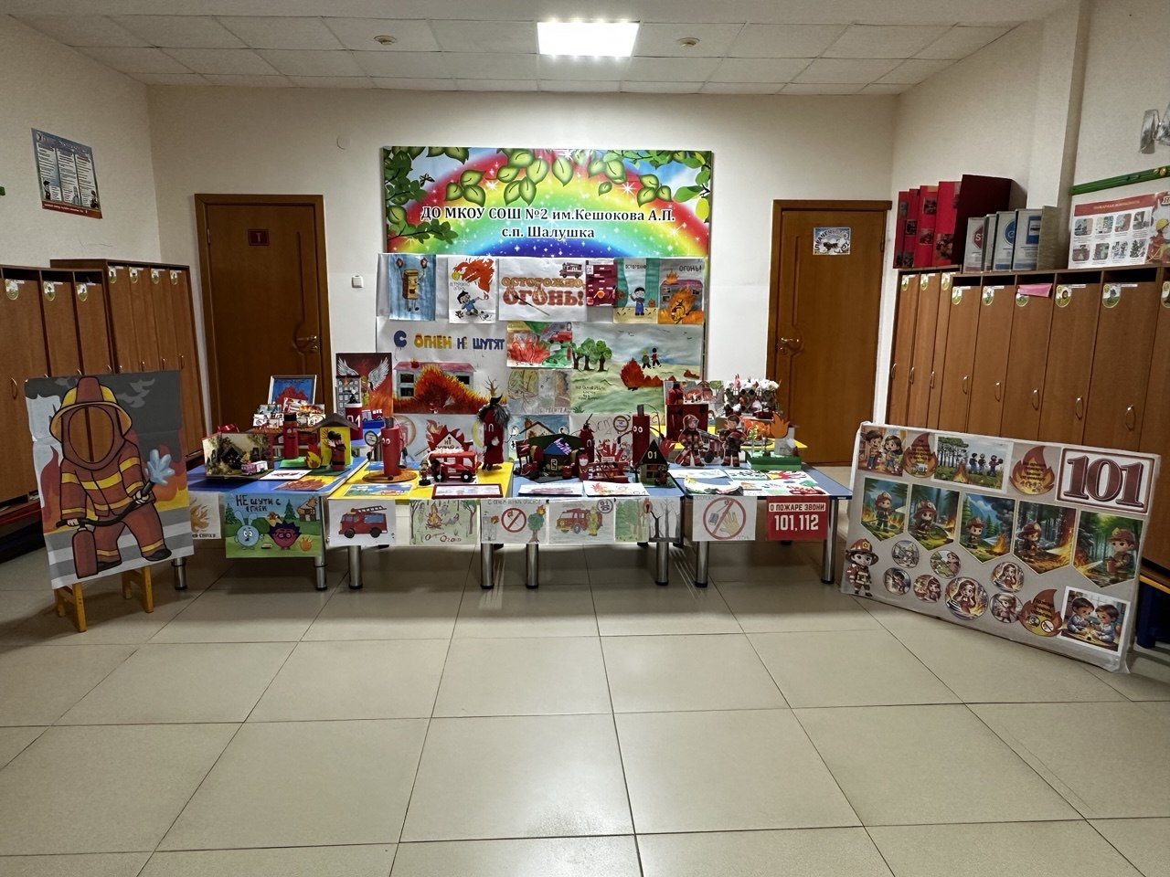

5 марта в первой младшей группе прошел самый трогательный утренник, посвященный мамам, бабушкам. Ведь для каждого человека, мама-самый родной человек. Не зря говорят, что маму никто и никогда не сможет заменить. Утренник прошел в очень уютной и веселой атмосфере. Праздник доставил всем много радости и приятных впечатлений.
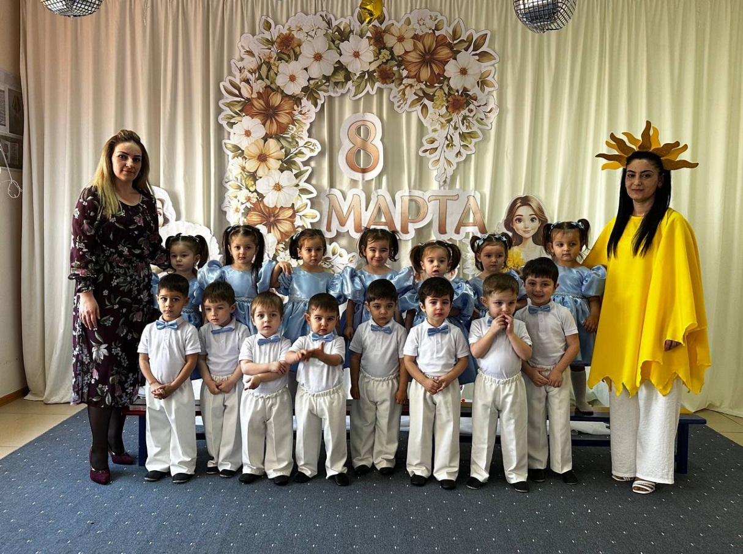

15 марта отмечается очень необычный праздник – День добрых дел. Этот международный праздник зародился относительно недавно.
Но этот день – отличный повод провести время с добрыми делами и поступками. Вот и ребята первой младшей группы решили провести этот день весело.
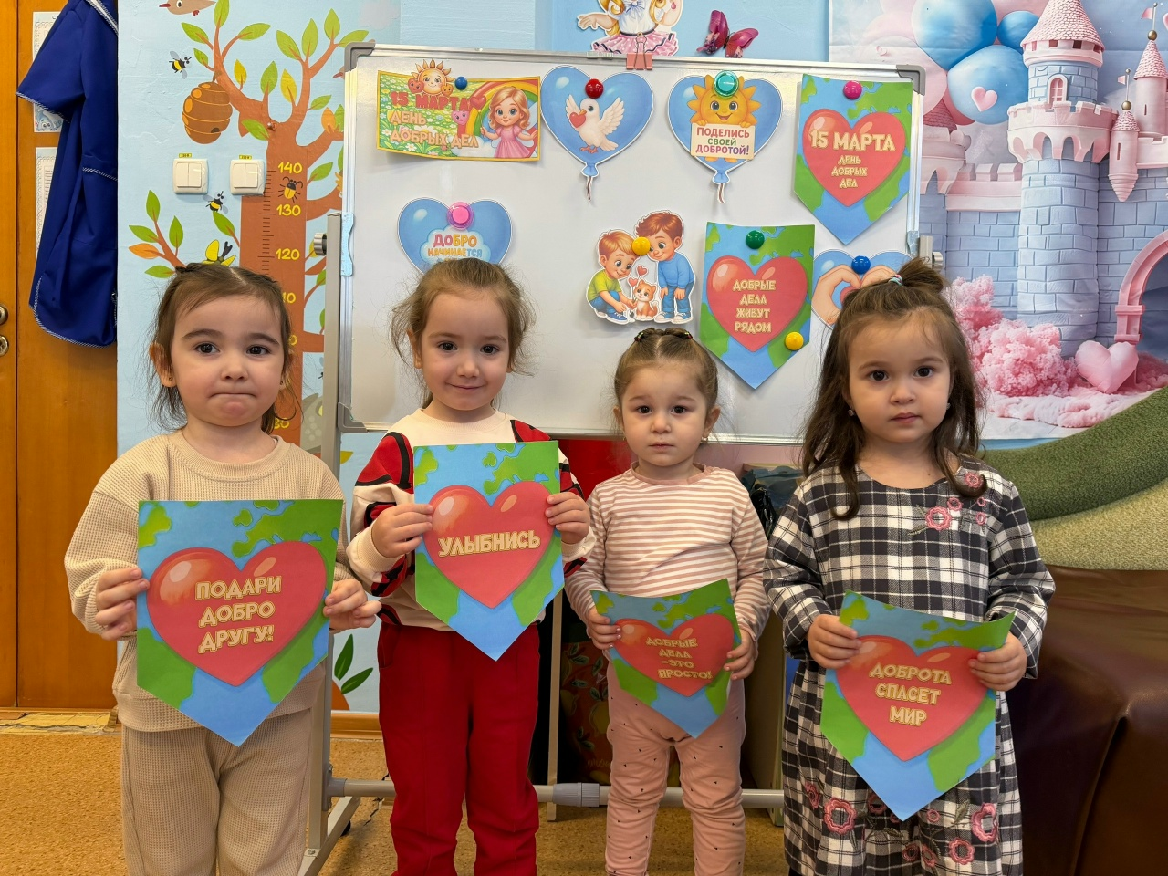

18 марта в нашей стране отмечается важный праздник воссоединение Крыма с Россией. Именно в этот день 2014 года, полуостров на севере Черного моря вернулся в состав России. Прошло 11 лет с того момента, как Крым воссоединился с великой державой Россией.
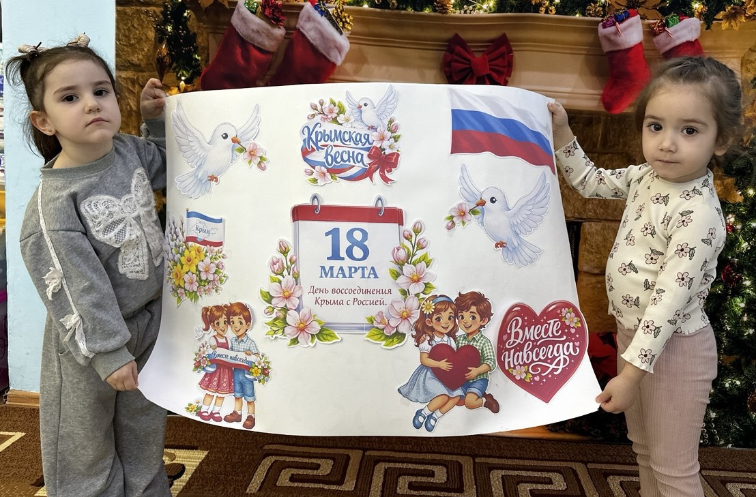

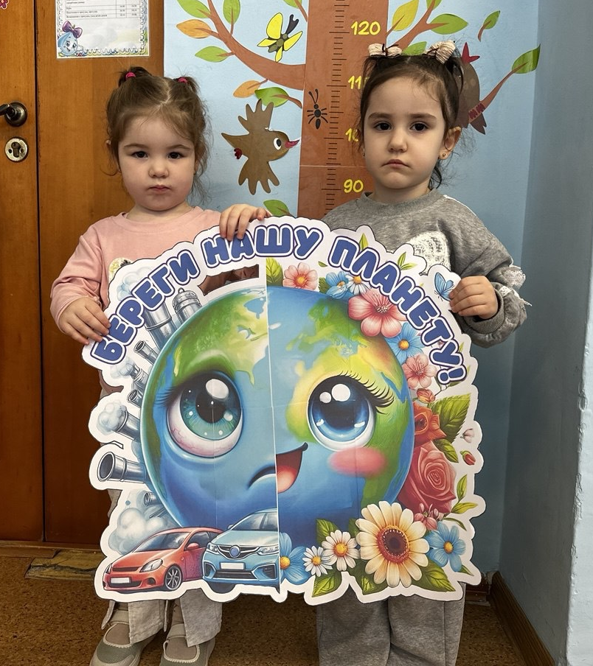
20 марта по инициативе ООН во всем мире отмечается день Земли. Этот день совпадает с днём весеннего равноденствия. 20 марта мы почитаем нашу Землю. Земля- кормилица, Земля-матушка. Так ещё в старину называли благодатную и плодородную землю. Ей посвящали много стихов, песен, пословиц и поговорок.

21 марта отмечают международный день леса. Ведь лес- это национальное богатство России. В честь этого дня прошёл тематический день. Дети ознакомились с понятием леса, его значением и разнообразием. Этот день стал возможностью узнать больше о природе и о том, как важно ее беречь, о правилах безопасного поведения в лесу.
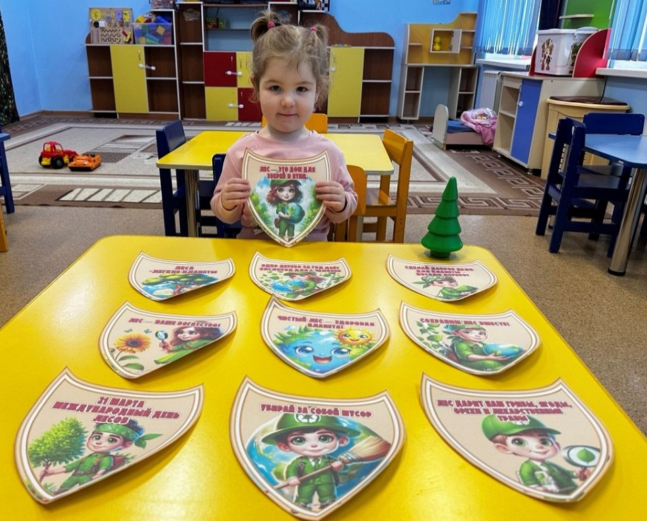

День воды – это замечательный повод поговорить с детьми о важности воды в нашей жизни. Этот день отмечается 22 марта и служит напоминанием о том, как драгоценна вода для всего живого на планете.
21 марта в детском саду прошел тематический день «Береги воду на планете». Для воспитанников первой младшей группы прошла беседа о важности воды. Вода – это основа жизни. Без нее не смогли бы существовать ни растения, ни животные, ни люди. Вода – это жизнь! Ребята обсудили, как можно беречь воду, поговорили о том, что такое загрязнение и как оно влияет на природу.
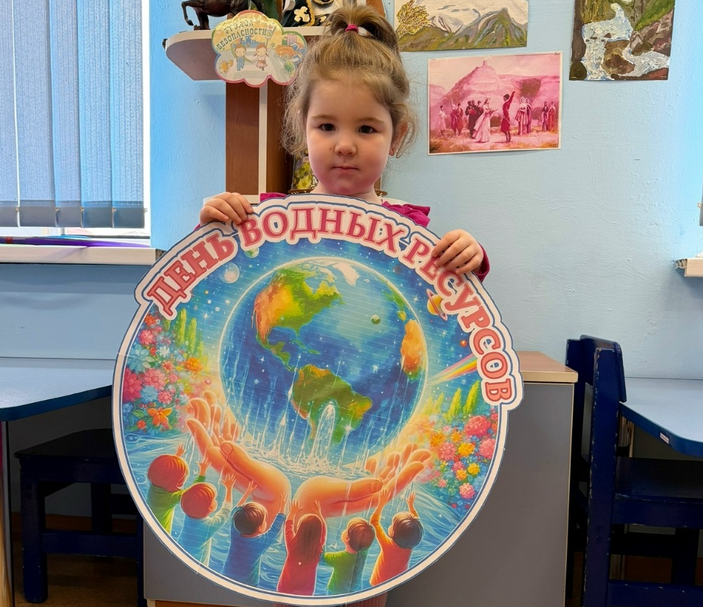

27 марта-международный день театра. Театр открывает дверцу в окружающий ребёнка мир образов, красок, звуков. Это творчество, требующее от детей труда и фантазии, а от взрослых выдумки и изобретательности в костюмах и декорациях. Какое чудо – оказаться в сказке с ожившими вдруг героями. Вот в такой сказке побывали ребята из первой младшей группы.
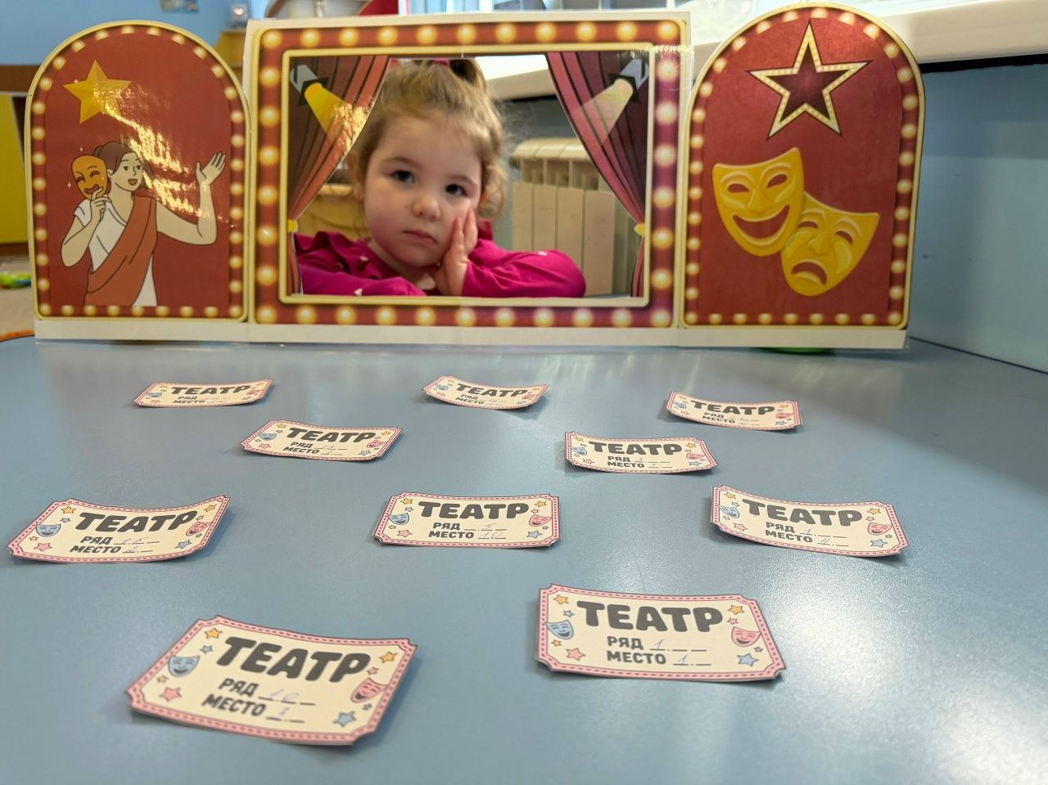

27 марта, в преддверии Дня восстановления национальной автономии балкарского народа в подготовительной группе прошло праздничное мероприятие.
Воспитатели рассказали о том, с какой радостью балкарцы вступили на родную землю после 13 летней депортации, как дружно участвовали в строительстве своей Республики, страны, как прославили свой народ, Кабардино-Балкарскую Республику, Россию, как жил и живет небольшой горский народ. С праздником всех!
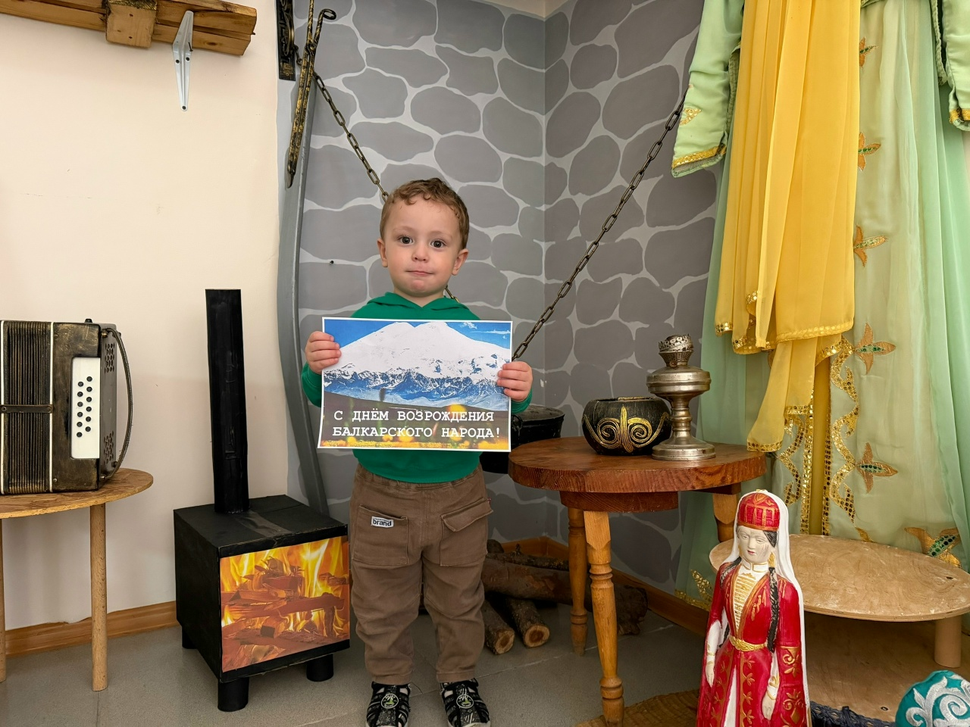

31 марта отмечается день рождения замечательного русского писателя Чуковского Корнея Ивановича. Этот писатель известен нам, как автор детских произведений, таких как «Муха - Цокотуха», «Тараканище», «Бармалей», «Доктор Айболит» и другие.

Сказки Чуковского написаны простым, легким и доступным для детей языком. Дети с удовольствием слушают их и рассматривают иллюстрации.

В нашем детском саду прошла неделя книги, посвященная литературному творчеству К. И. Чуковского. За это время дети познакомились с биографией писателя, рассматривали его портрет и другие фотографии, читали любимые сказки, устраивали их инсценировки, играли в дидактические игры.
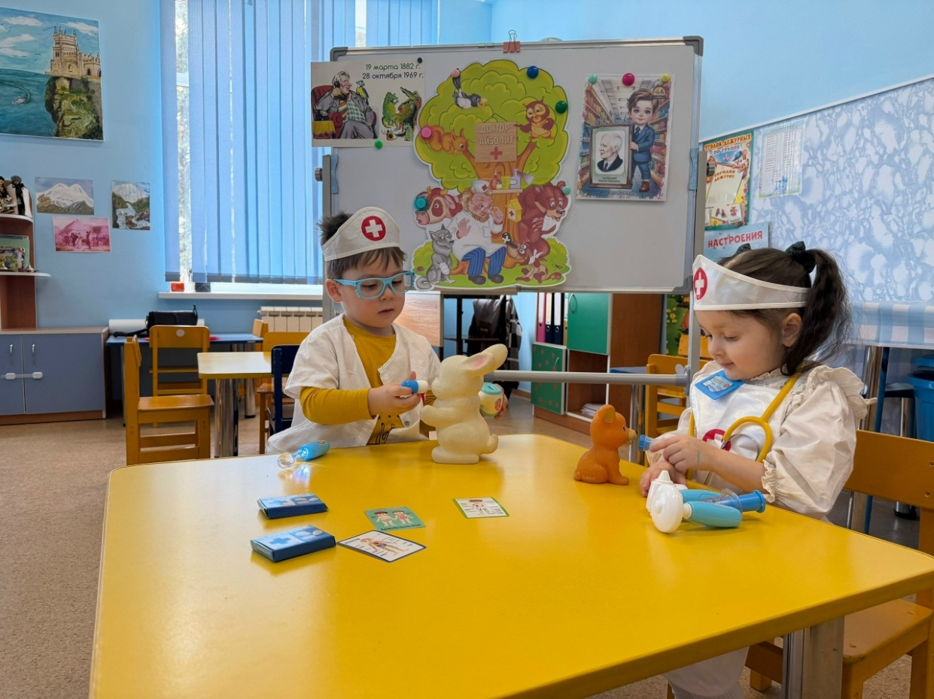

«Книжка – лучший товарищ», - гласит народная мудрость. Всем известна роль книги в развитии речи ребенка, в развитии его активного словаря.
Ежегодно 2 апреля отмечается Международный день детской книги. Так в первой младшей группе прошло мероприятие, посвященные этому замечательному празднику. Интерес к книге и чтению не возникает сам по себе, его нужно пробуждать, развивать и воспитывать. В рамках этого дня были проведены бесед: «Наши друзья книги», «Кто пишет книги?», «Любимые сказки».
Подобные мероприятия помогают прививать любовь к книге, учат бережному отношению к книгам, формируют интерес к чтению, воспитывают любовь к произведениям детской художественной литературы.
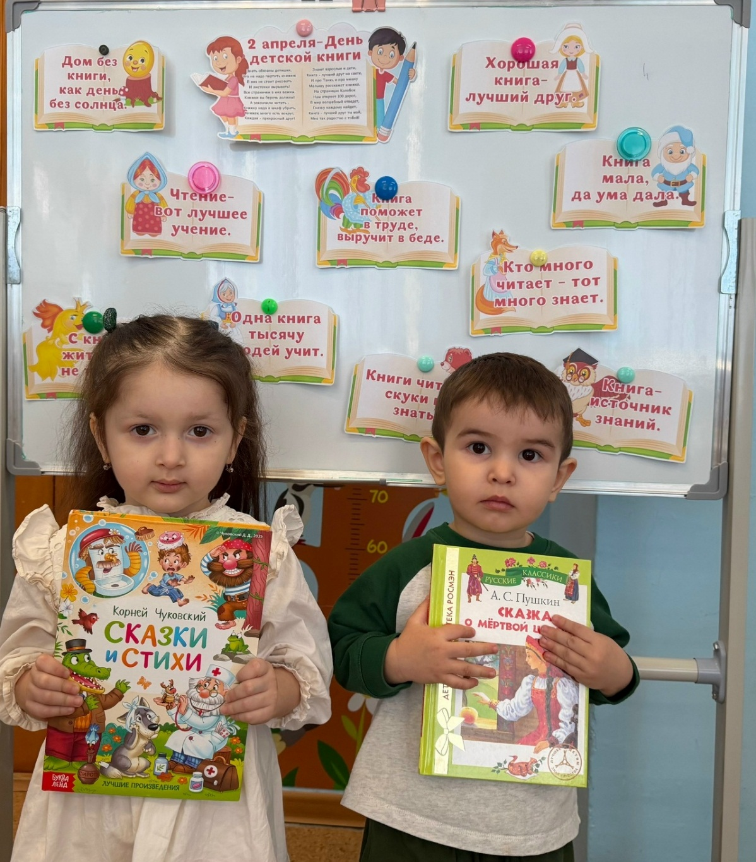

7 апреля отмечается Всемирный день здоровья, направленный на формирование у детей навыков здорового образа жизни. Отчеты включают проведение утренних зарядок, подвижных игр, бесед о гигиене, правильном питании и спортивных мероприятий.
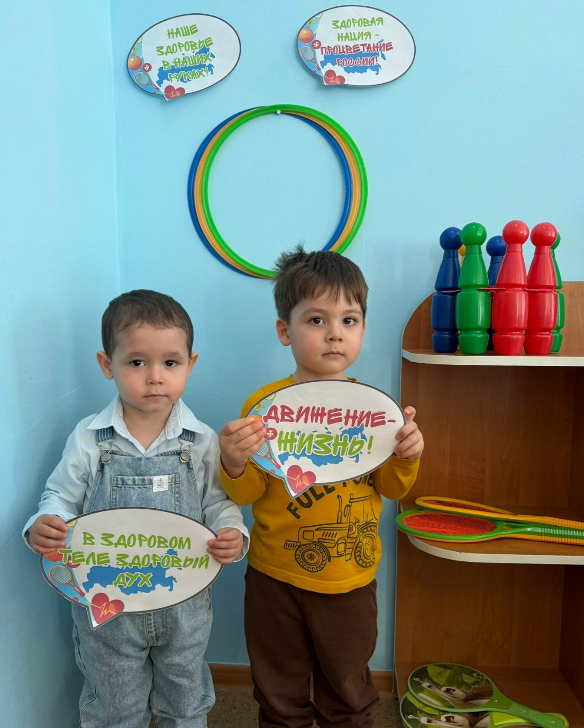

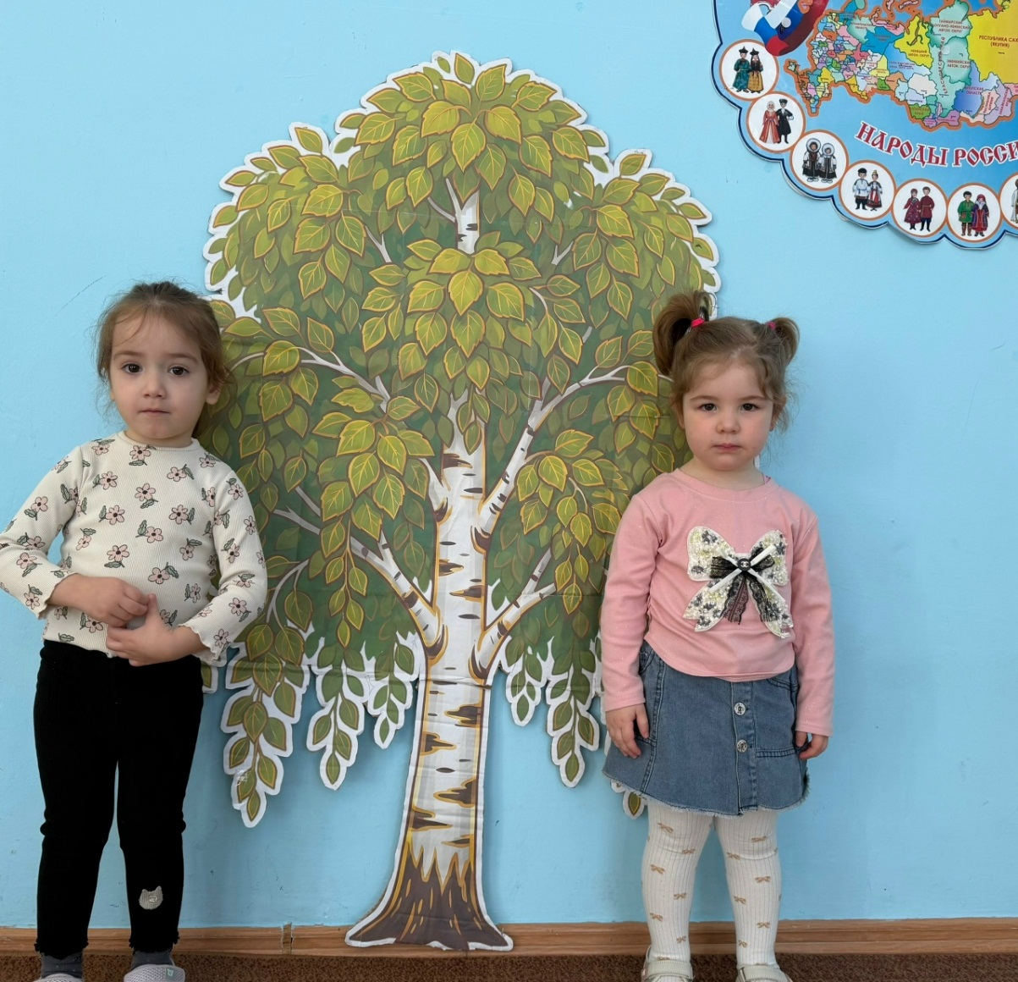
В детском саду прошёл тематический день посвященный "Дню берёзы". Воспитанники детского сада вспомнили какую пользу берёза приносит человеку, узнали о ее целебных свойствах и о том, что русская берёза является символом добра и красоты, символом родной земли. Дети с удовольствием слушали стихи и пословицы о березе. Тематический день прошёл на весёлой ноте.

12 апреля весь мир отмечает День авиации и космонавтики — памятную дату, посвященную первому полету человека в космос. Это особенный день — день триумфа науки и всех тех, кто сегодня трудится в космической отрасли.
В первой младшей группе, в честь этого праздника, дети побывали в роли космонавтов.
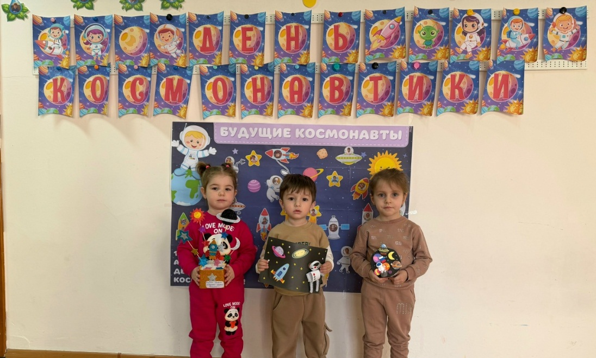

День космонавтики – важное событие в жизни нашей страны, и об этом должны знать дети. Очень важно привить детям чувство гордости и уважения к своей стране, ее культуре, осознание личной причастности к жизни Родины. Тема космоса всегда интересна детям, поэтому педагоги никогда не оставляют ее без внимания. В первой младшей группе организовали выставку «Удивительный космос».
Участниками выставки были дети и родители. Многие родители откликнулись на участие в выставке. Поделки получились необычные, красивые, выполнены с чувством красоты и вкуса. К работе участники отнеслись серьезно и вложили много фантазии, терпения, труда. Дипломы получили все участники выставки, никто не остался без внимания.

14 апреля в первой младшей группе прошло открытое итоговое интегрированное занятие «Прогулка по лесным тропинкам».

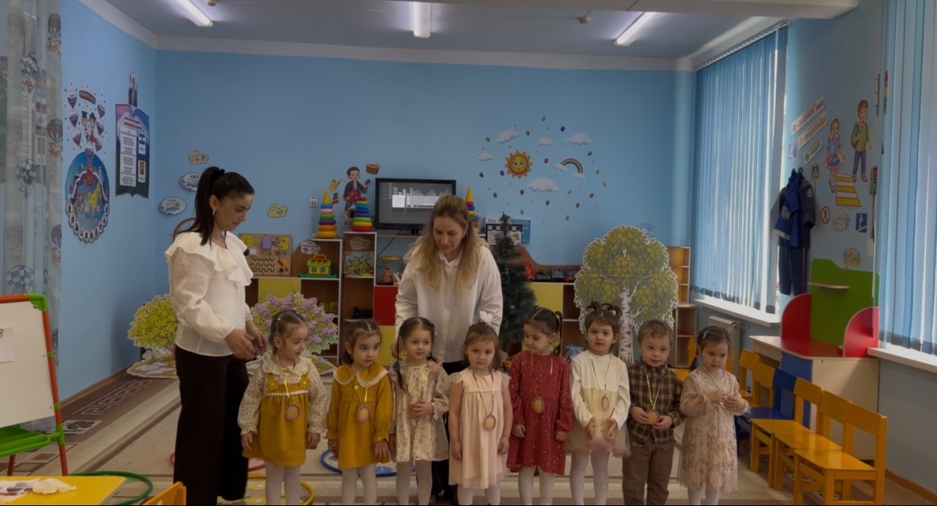
Целью занятия было закрепление и обобщение знаний у детей раннего возраста, развивать внимание, самостоятельность, воспитывать любознательность, познавательный интерес. Дети с удовольствием поучаствовали в занятии, делали зарядку, узнавали много нового и познавательного.

Коллектив ДО МКОУ СОШ №2 им. Кешокова А.П. с. п. Шалушка приняло активное участие во всероссийском субботнике.
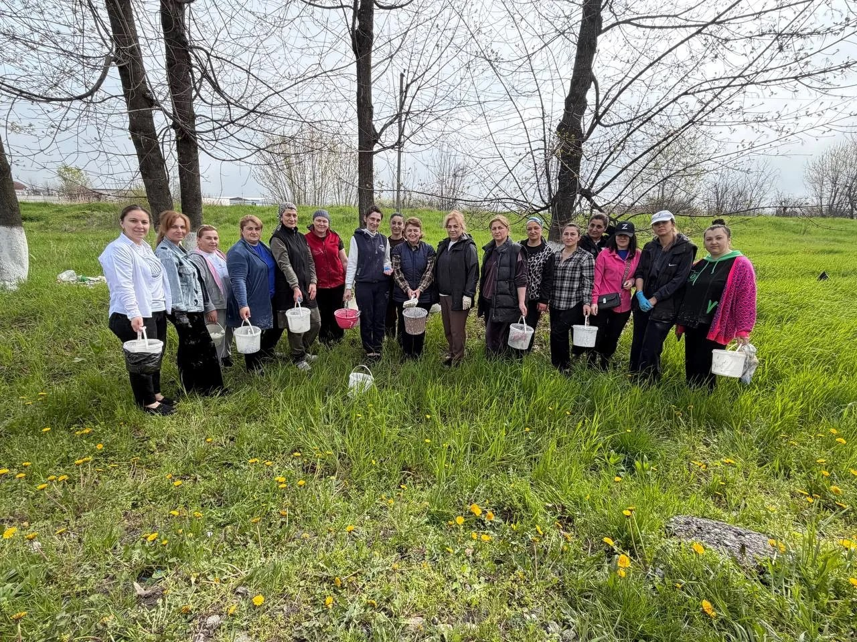

Международный день Земли – важный праздник, посвящённый охране окружающей среды. Уже в детском саду мы начинаем воспитывать в ребятах любовь и заботу к окружающей среде. В первой младшей группе нашего детского сада прошло занятие, чтобы привить ребятам чувство ответственности за нашу Землю.
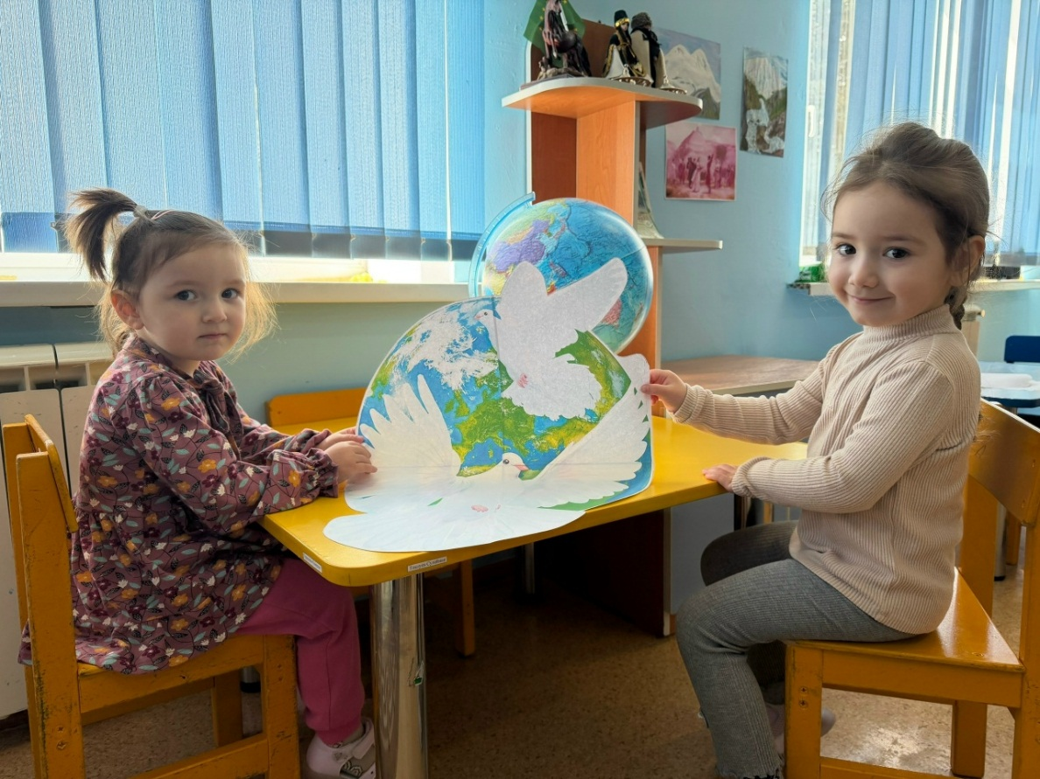

25 апреля все Черкесы мира празднуют День Черкесского флага.
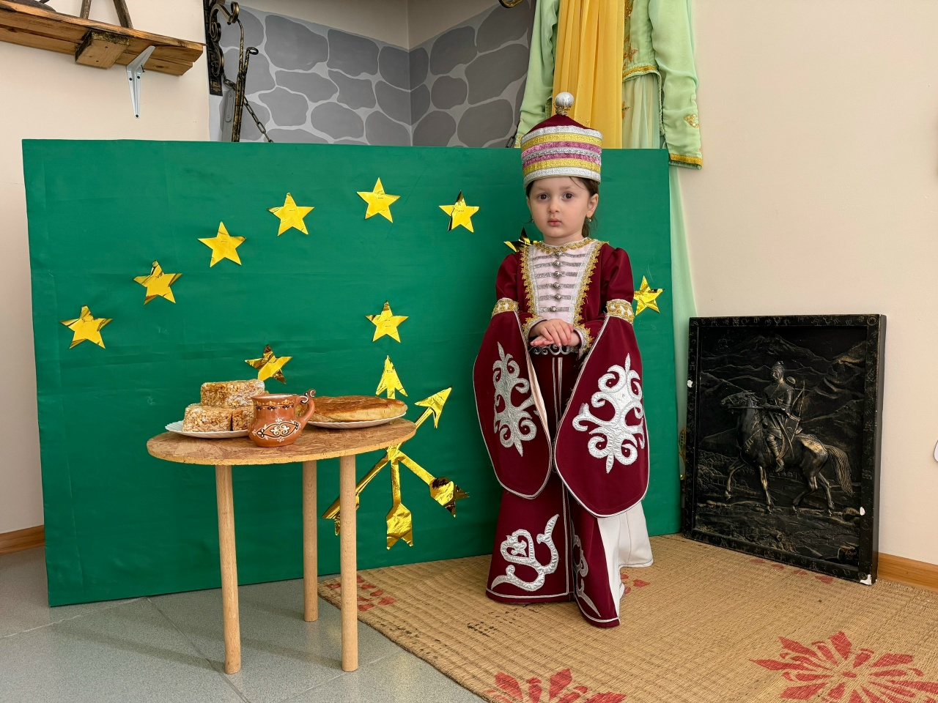
Наш флаг – это символ духовного единения, которым гордятся Черкесы всего мира. Наши ребята с удовольствием приняли участие в этом мероприятии.

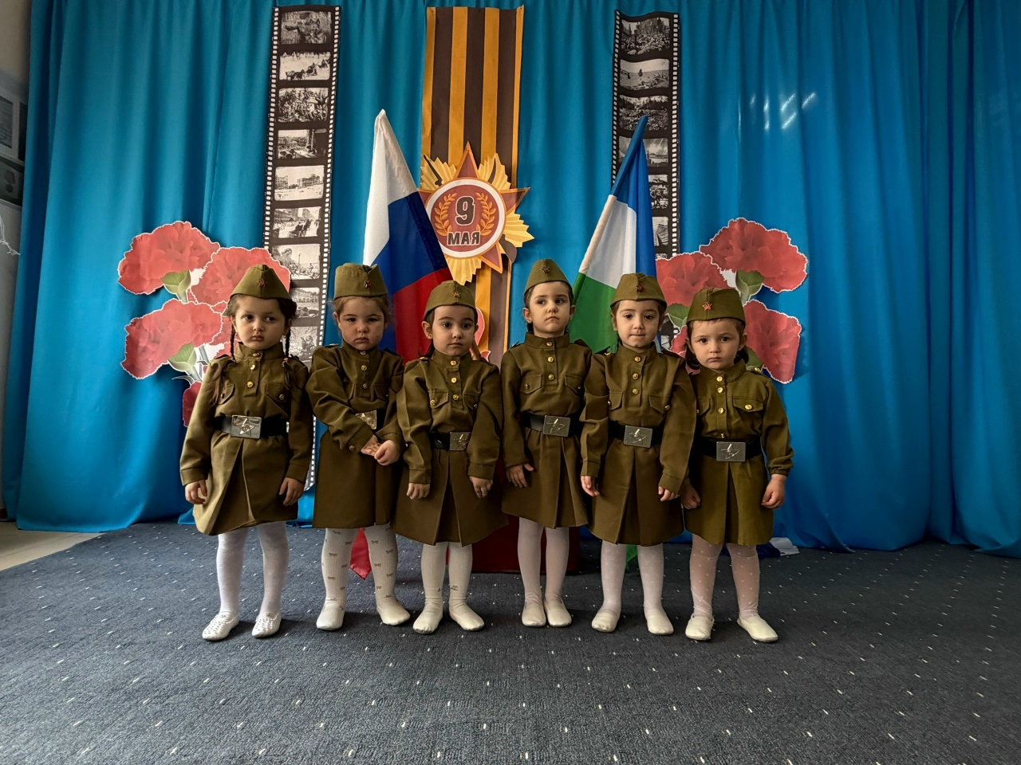
Отгремела война, прошли годы, мир на улицах наших царит, но мы помним былые невзгоды, и никто уж не будет забыт! Для всех воспитанников, сотрудников, родителей детского сада, стало традицией проводить грандиозные мероприятия, посвященные Дню Победы. И в нашем детском саду 7 мая прошло праздничное мероприятия в Честь Великой Победы. Дети исполнили песни и танцы военных лет, испытывая гордость и радость за свою страну, за наших предков.

«Победа!» - как долго ждали этого слова миллионы людей!
«Победа!» - как много не дождались его! Долгожданная Победа в мае 1945!
В преддверии 81–ой годовщины Победы в Великой Отечественной войне наш детский сад принял участие в ежегодной Всероссийской акции «Окна Победы».
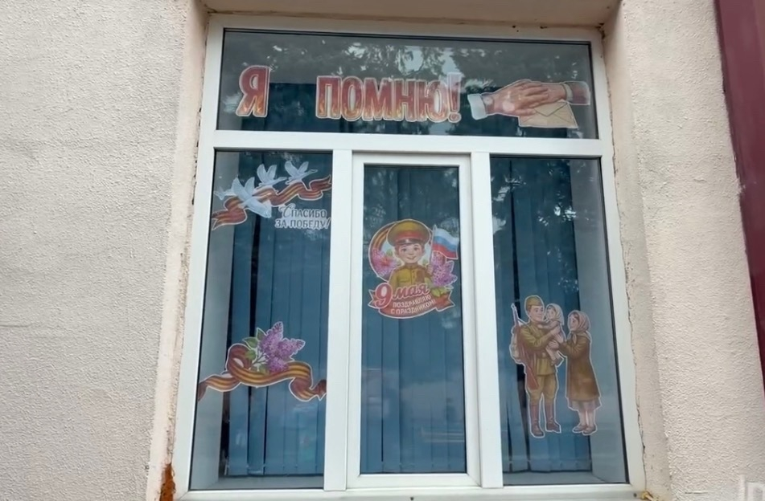

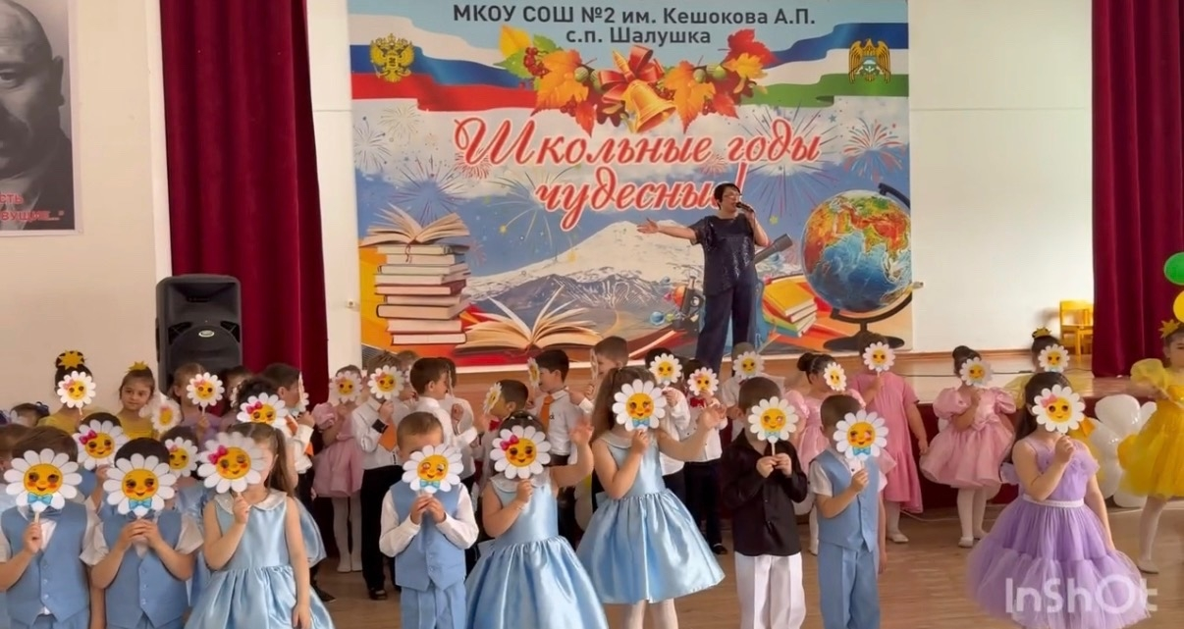
В честь Года дошкольного образования, объявленный Министерством просвещения Российской Федерации, в нашем дошкольном учреждении был проведен красочный концерт. Концерт прошел в теплой, эмоциональной и радостной атмосфере. Праздник подарил всем сотрудникам и гостям заряд отличного настроения, оставив яркие впечатления у детей и их родителей.

В честь Года дошкольного образования в нашем дошкольном учреждении прошло яркое спортивное соревнование «В здоровом теле-здоровый дух». Воспитанники нашего садика с удовольствием приняли участие в этом соревновании. Дух соперничества был у каждой команды.
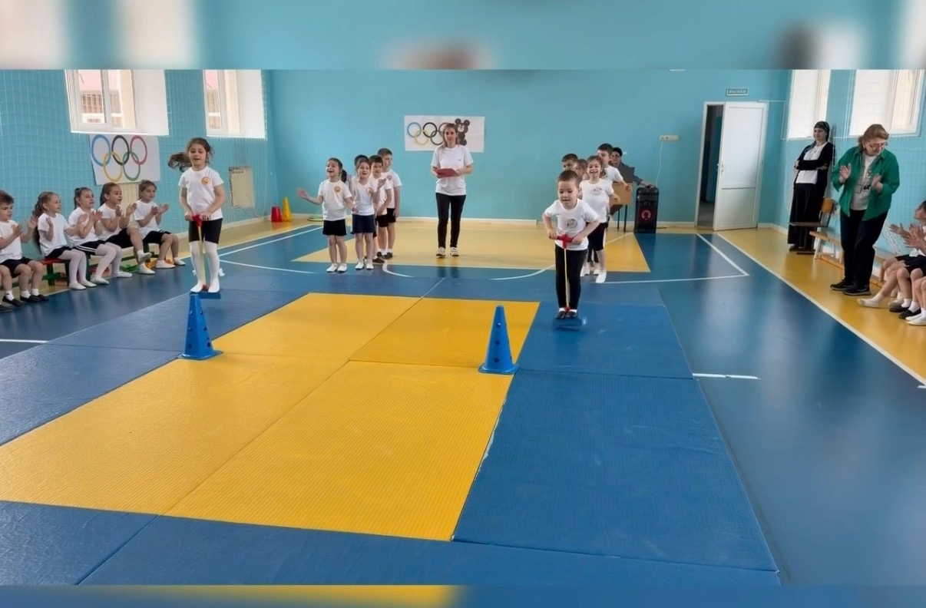

21 мая – адыги всего мира отмечают печальную дату – окончания многолетней Кавказской войны.
Дети первой младшей группы тоже почтили день памяти адыгского народа. В группе были проведены тематические беседы.
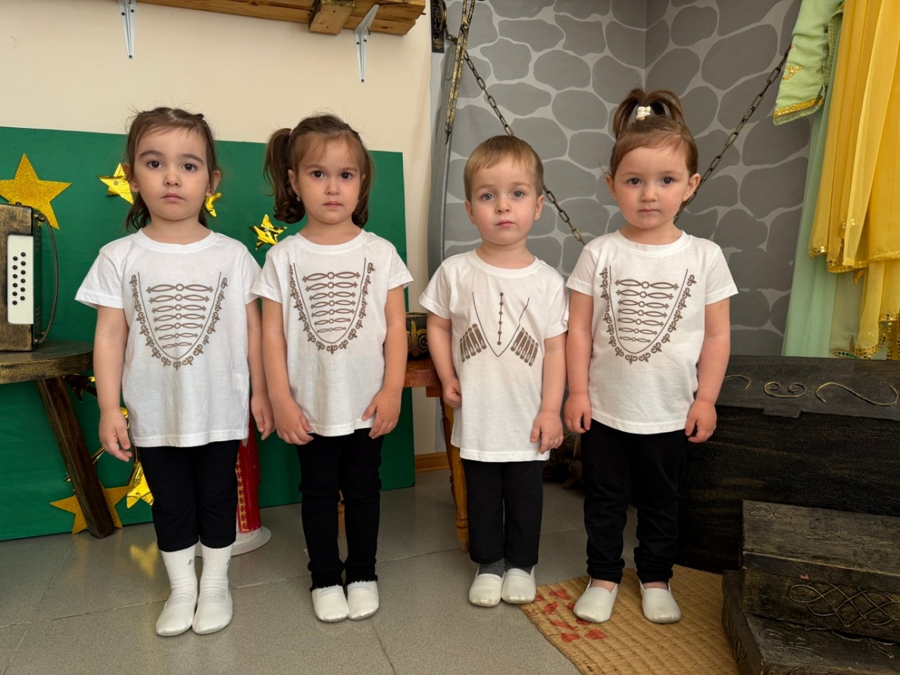

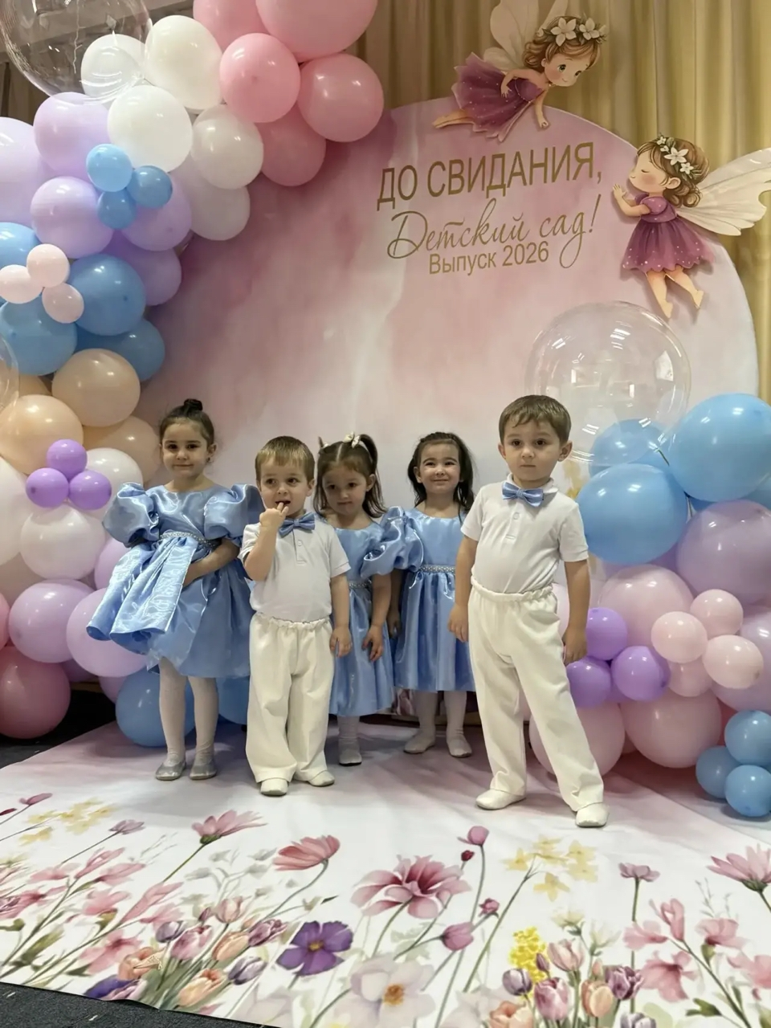
Вот и выросли наши малыши и стали выпускниками. Еще недавно они учились ходить, говорить, кажется, только вчера они пришли первый раз с мамами за ручку в детский сад - и вот уже пришла пора сказать прощальные слова детскому саду, теплому, родному, гостеприимному дому. Дети первой младшей группы исполнили танец с выпускниками.

В первый день лета отмечается международный праздник – День защиты детей. Радостно, звонко, тепло и красочно прошёл главный праздник детства – День защиты детей в нашем детском саду.
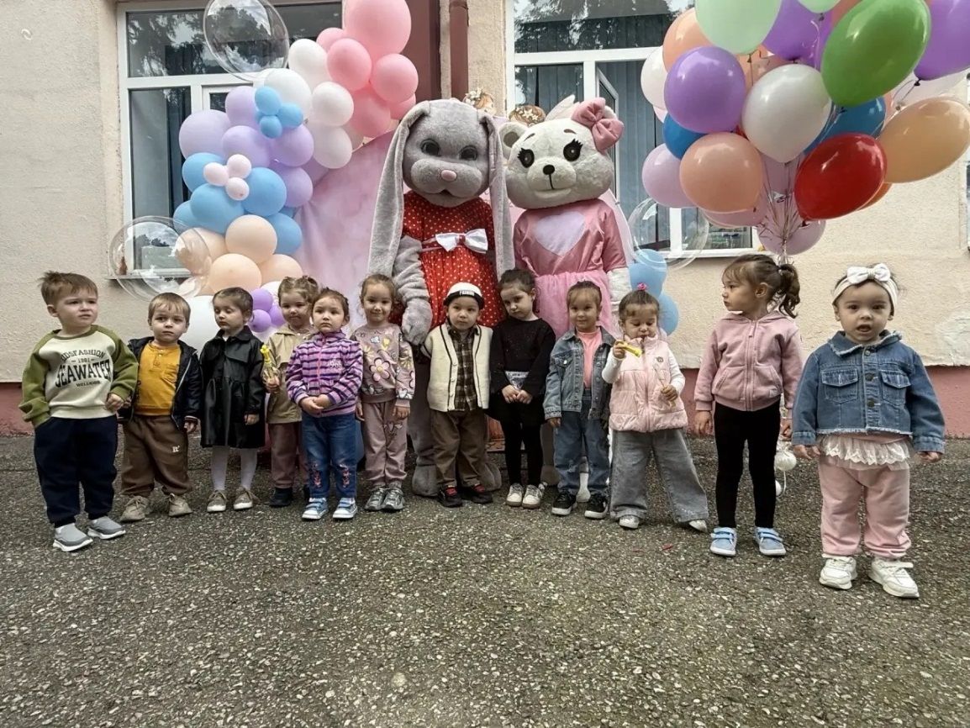

В нашем саду стало доброй традицией отмечать замечательную дату - День рождения Александра Сергеевича Пушкина. В этот Пушкинский день ребята подготовительной группы читали сказки, рассматривали иллюстрации, раскрашивали рисунки по произведениям поэта. Воспитатели с детьми в группе оформили выставку рисунков по произведениям А.С. Пушкина.
Александр Сергеевич Пушкин – великий русский поэт, писатель и сказочник. Сказки великого русского поэта – очень добрые и поучительные. На них выросли и еще вырастут многие поколения!
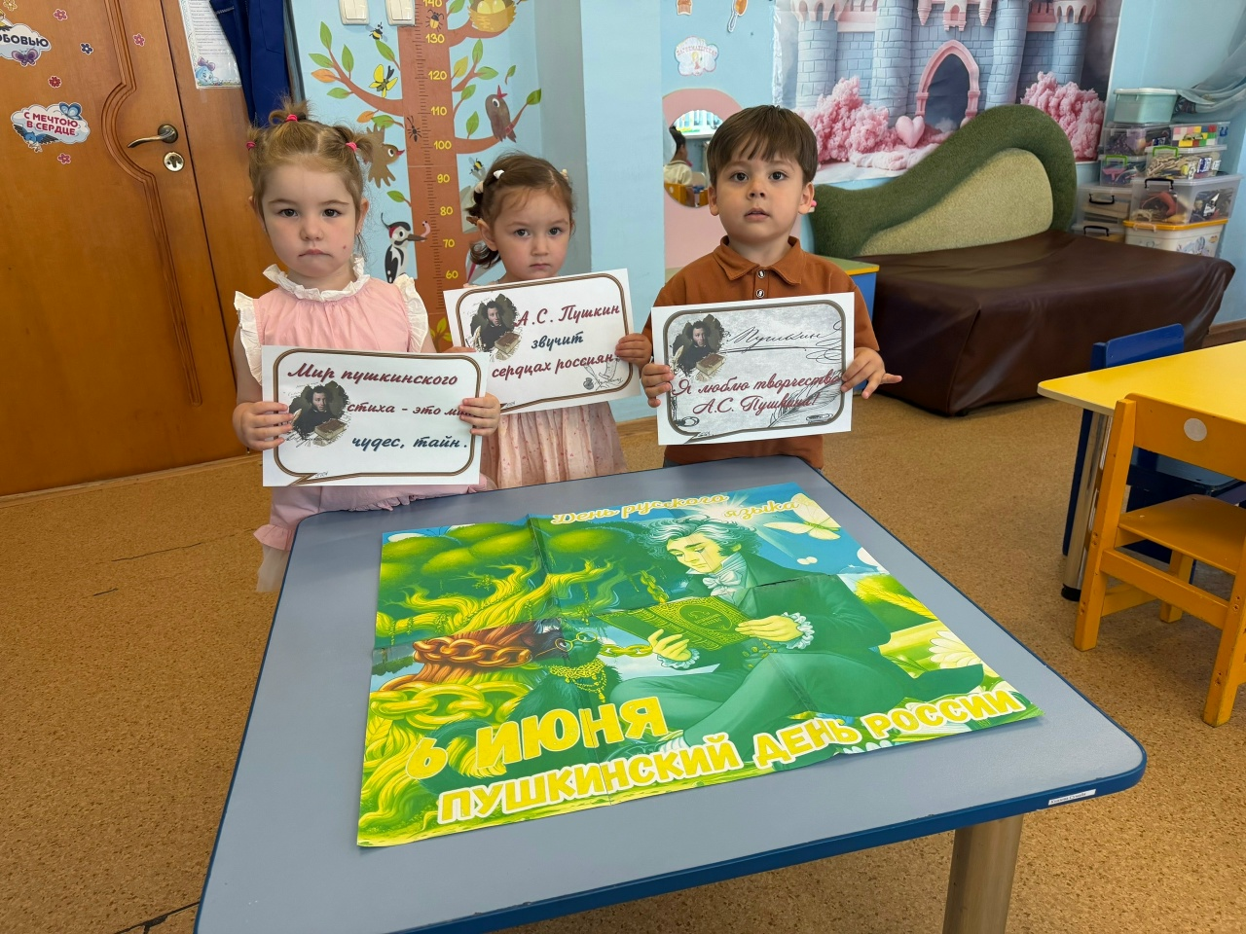

7 июня - удивительный день, полный чудес и волшебства! Именно в этот день отмечается Международный День Сказок. Сказка - это благодатный и незаменимый источник в воспитании детей. Именно через сказку малыши получают свои первые представления о добре и зле, дружбе и предательстве, отваге и трусости.
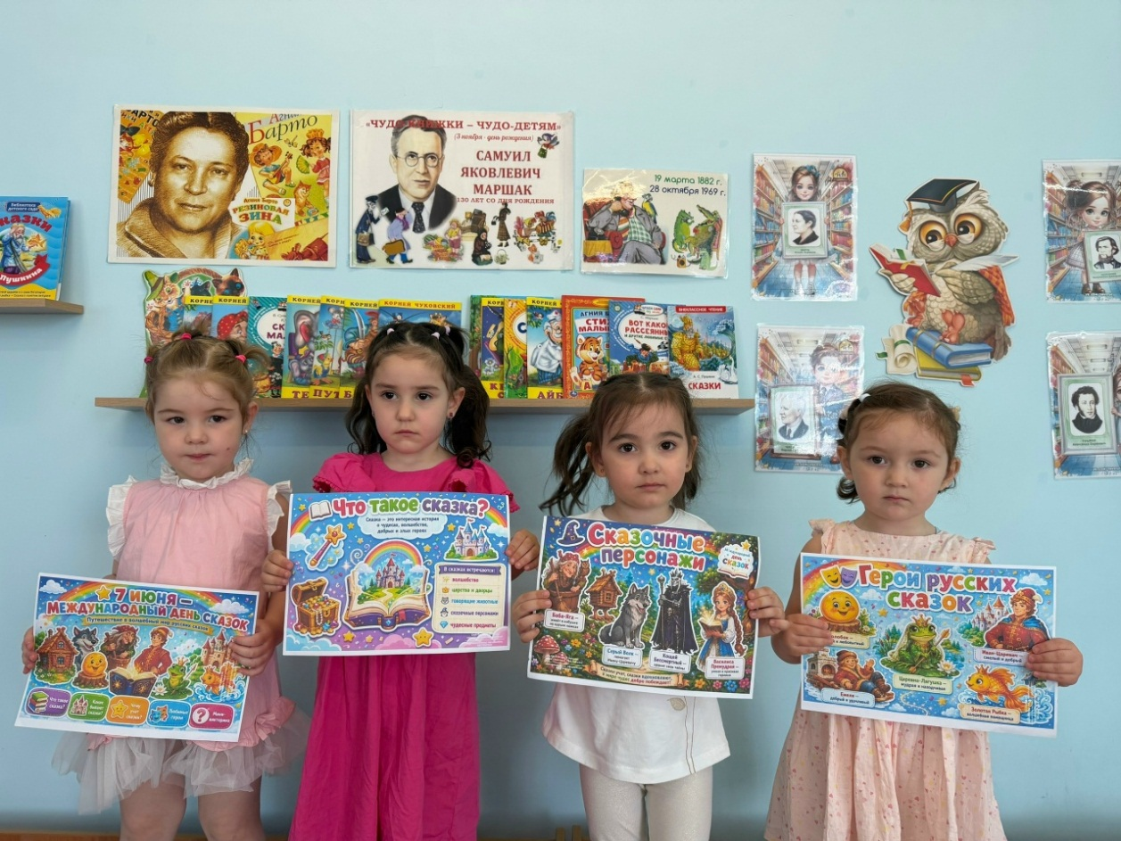

12 июня в нашей стране отмечается День России. Это праздник свободы, мира и добра. Он символизирует единство всего нашего многонационального народа. День России – это отличный повод рассказать детям еще раз об истории нашей великой страны, о многообразии народных традиций.
В преддверии этого знаменательного события в детском саду для дошкольников прошло мероприятие, посвященное Дню России.
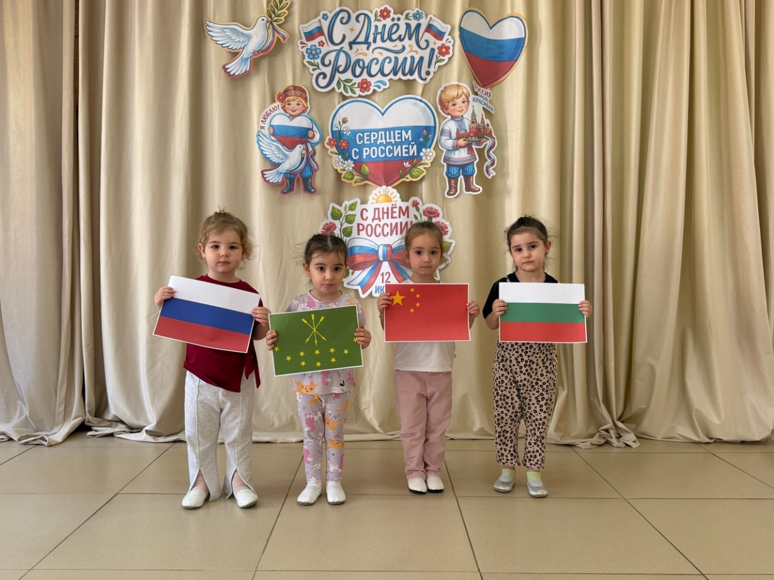

22 июня День памяти и скорби - годовщина начала Великой Отечественной войны. Именно в этот день летом 1942 года началась самая кровопролитная и страшная война в истории нашей страны. В этот день мы скорбим по всем тем, кто ценой своей жизни защищал свое Отечество или стал жертвой Великой Отечественной войны.
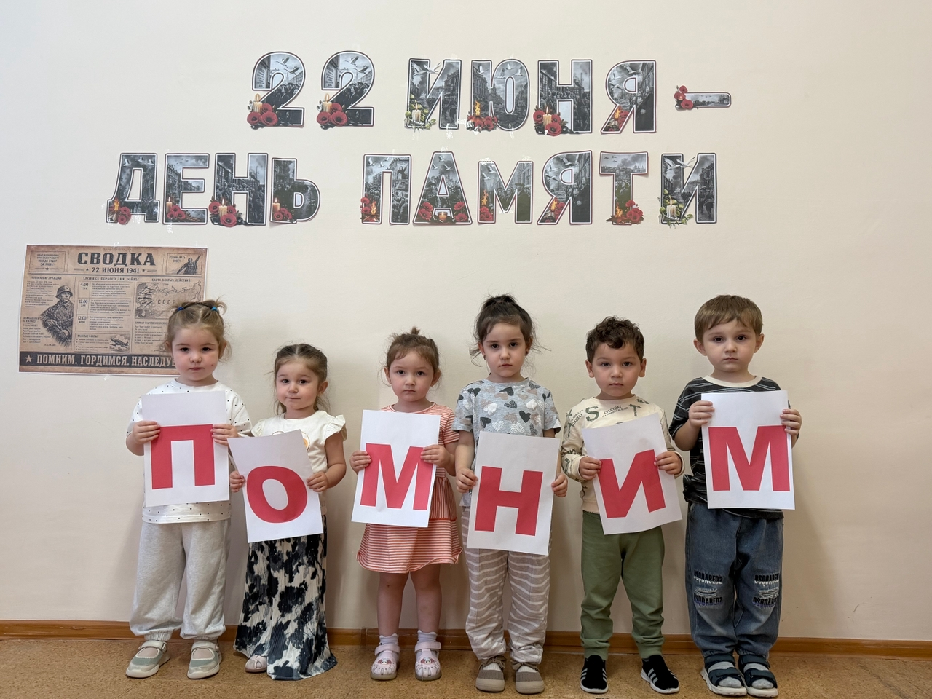

Всероссийская акция «Минута молчания»
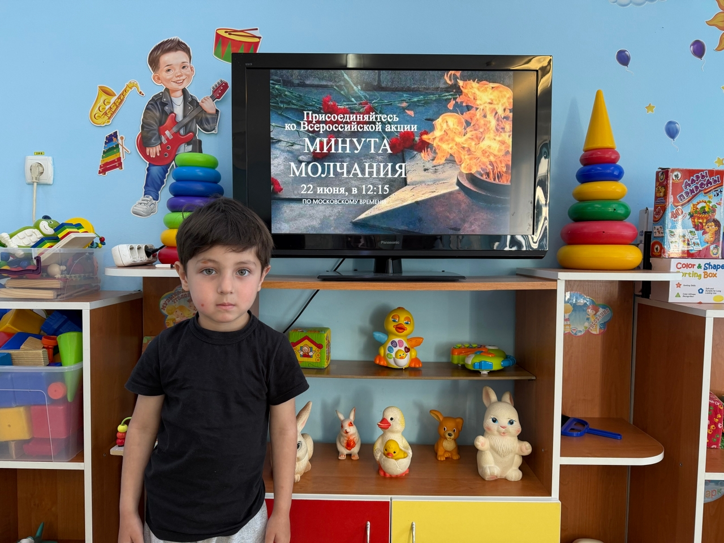

Всероссийской акции «Свеча памяти» – это международная акция, участники которой с 2009 года ежегодно накануне Дня памяти и скорби 22 июня зажигают свечи в честь 27 миллионов погибших в Великой Отечественной войне 1941–1945 гг. и всех павших в боях за Родину.
